BAB I
PENDAHULUAN
- Latar Belakang Masalah
Pelaksanaan menggambar alam benda tergolong mudah dan praktis dilaksanakan di mana dan kapan saja, karena bahan dan dan alat yang digunakan mudah didapatkan yakni kertas dan pensil selain itu di dalam menggambar ekspresi alam benda disiapkan objek yang akan digambar sehingga sangat menolong bagi siswa yang baru mulai belajar menggambar karena tidak perlu menghayalkan objek yang akan digambar, yang penting adalah pengamatan objek. Meskipun menggambar ekspresi alam benda tergolong mudah dan peraktis namun pada kenyataanya kemampauan siswa di dalam menggambar sangat bervariasi karena ditentukan oleh beberapa faktor seperti bakat dan minat.
Pembelajaran seni budaya di sekolah didominasi oleh praktik pengalaman studio yang disesuaikan dengan berbagai hal antara lain kemampuan siswa, ketersediaan waktu, dan fasilitas yang memadai. Hal ini bertujuan untuk membina keterampilan siswa dalam penciptaan karya seni rupa dan pengetahuan untuk berapresiasi. Kegiatan seni rupa dimulai dari kepekaan siswa terhadap keindahan apa yang ia lihat dan ia amati hingga menceritakan dalam dirinya, kemudian diolah ke dalam bentuk yang diciptakannya, selanjutnya dituangkan ke dalam wujud karya seni rupa.

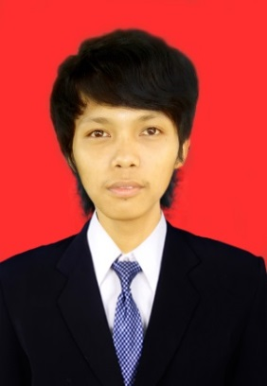
Adapun alasan sehingga penelitian ini dilakukan adalah peneliti ingin membahas dan mengungkapkan secara khusus mengenai kemampuan menggambar alam benda siswa kelas V SD. Negeri 18 Deteng-Deteng Kabupaten Majene Sulawesi Barat, karena asumsi bahwa dalam menggambar ekspresi alam benda, siswa mengalami kesulitan menerapkan prinsip-prinsip menggmbar alam benda. Berdasarkan hal tersebut, maka penulis termotivasi dan merasa tertarik melakukan penelitian mengenai “Kemampuan Menggambar Alam Benda Siswa Kelas V SD. Negeri 18 Deteng-Deteng Kabupaten Majene Sulawesi Barat”.
- Rumusan Masalah
Setiap pelaksanaan penelitian selalu bertitik tolak dari masalah yang dihadapi dan penyelesaiannya. Karena pada hakekatnya masalah itu sendiri merupakan segala bentuk pertanyaan yang perlu dicari jawabannya. Ini diperkuat oleh Said (1982:12), yang mengatakan bahwa dalam penulisan tesis pada Latihan Dasar Pendidikan Mahasiswa IKIP Ujung Pandang bahwa:
Rumusan masalah yang baik adalah rumusan masalah yang harus diuji. Rumusan masalah dirumuskan sebaiknya dapat memberikan petunjuk cara menjawab berdasarkan data yang dapat dikumpul. Rumusan masalah harus dinyatakan dan diaplikasikan dalam bentuk yang dapat diukur, (Abdul Azis Said, 2006).

Berdasarkan uraian tersebut, maka secara singkat masalah penelitian ini dirumuskan sebagai berikut:
- Bagaimana kemampuan menggambar alam benda siswa kelas V SD. Negeri 18 Deteng-Deteng Kabupaten Majene Sulawesi Barat ?
- Faktor pendukung dan penghambat kemampuan menggambar alam benda siswa kelas V SD. Negeri 18 Deteng-Deteng Kabupaten Majene Sulawesi Barat.
- Tujuan Penelitian
Tujuan penelitian adalah untuk mendapatkan gambaran yang akurat tentang kemampuan menggambar alam benda siswa kelas V SD. Negeri 18 Deteng-Deteng Kabupaten Majene Sulawesi Barat.
D. Manfaat Hasil Penelitian
Setelah mendapatkan hasil dari penelitian ini diharapkan dapat memberikan manfaat bagi pengembangan proses belajar mengajar sebagai berikut:
- Dapat memberikan informasi atau masukan bagi pihak sekolah dalam usaha mengembangkan potensi sumber daya yang dimiliki oleh siswa.
- Sebagai bahan referensi dan data awal bagi peneliti yang ingin mengkaji lebih mendalam tentang kemampuan siswa SD. Dalam menggambar alam benda.
- Sebagai bahan masukan bagi SD. Negeri 18 Deteng-Deteng, Kecamatan Banggae, Kabupaten Majene Sulawesi Barat dalam meningkatkan mutu pembelajaran menggambar alam benda.

BAB II
TINJAUAN PUSTAKA DAN KERANGKA PIKIR
- Tinjauan Pustaka
Pada bagian ini akan diuraikan beberapa hal yang berkenaan dengan tinjauan pustaka sebagai landasan teori dalam melaksanakan penelitian. Adapun yang dimaksud sebagai berikut:
- Pengertian Kemampuan
Untuk memperoleh gambaran tentang kemampuan, maka dikemukakan beberapa pendapat tentang pengertian kemampuan tersebut antara lain:
Dalam Kamus Bahasa Indonesia Edisi Keempat terbitan PT. Gramedia Pustaka Utama (2008:869), dijelaskan mampu berarti kuasa atau sanggup. Kemampuan atau kesanggupan melakukan sesuatu, kecakapan, kekuatan, kita berusaha dengan diri sendiri.
Taksonomi Bloom juga menetapkan kemampuan dibagi menjadi 3 klasifikasi, yang meliputi kemampuan kognitif, afektif, dan psikomotorik. Kemampuan kognitif adalah proses pengenalan dan penafsiran lingkungan oleh seseorang yang merupakan kegiatan memperolah pengetahuan, atau usaha mengenali sesuatu melalui pengalaman sendiri. Kemampuan afektif adalah kemampuan yang berhubungan dengan nilai dan sikap siswa, kemampuan menunjuk ke arah pertumbuhan batinia yang terjadi bila individu menjadi sadar tentang sesuatu, kemudian mengambil sikap yang menjadi bagian dari dirinya dalam membentuk tingkah laku (moral). Kemampuan psikomotorik adalah kemampuan yang berkaitan dengan aktivitas fisik siswa dalam mencapai proses mental melalui keterampilan (Indrawaty, 2010:29)

Berdasarkan uraian tersebut maka dapat dikatakan bahwa kemampuan adalah kesanggupan untuk mencapai kematangan sikap, pengetahuan dan keterampilan dalam berusaha unt uk dirinya sendiri.
2. Pengertian Menggambar
Menurut Yayat Nusantara, (2007: 21) menggambar adalah perwujudannya lebih menekankan unsur garis, bentuk, dan aspek kegunaan, tanpa adanya ekspresi seperti gambar arsitektur, dekorasi, desain, ilustrasi dan model. Menggambar adalah hasil karya seni rupa yang tergolong dalam jenis seni rupa 2 dimensi. Jenis karya seni ini sangat ketat sekali untuk menghadirkan emosional dan ekspresi sipembuat. (Darmawan Budiman, 1984: 77).
Eko Hadi Wiyono (2007:173) menggambar adalah keterampilan yang biasa dipelajari oleh setiap orang, terutama bagi yang punya minat untuk belajar. Menggambar adalah sebuah proses kreasi yang harus dilakukan secara intensif dan terus-menerus. Selain itu, menggambar merupakan proses pemikiran visual yang tergantung pada kemampuan kita, tidak hanya untuk melihat tetapi juga memvisualisasikannya.
Sofyan Salam (2001:4), mengemukakan pengertian seni gambar biasanya didominasi oleh goresan-goresan linier yang dihasilkan oleh pensil, pena, atau spidol termasuk di antaranya adalah gambar untuk menjelaskan sesuatu atau ide (gambar diagram, gambar konstraksi, gambar ilustrasi), gambar lucu untuk gambar yang sekedar dibuat sebagai curahan perasaan semata menghibur (kartun), gambar untuk mengkritik (karikatur) atau gambar yang sekedar dibuat sebagai curahan perasaan semata.

3. Unsur - Unsur Menggambar
a. Garis
Terdapat perbedaan antara sebuah garis dan garis pada umumnya. Sebuah garis adalah goresan yang dibuat oleh suatu alat seperti pena, pensil, krayon, lidi, dan lainnya. Dalam pengertian ilmu ukur, sebuah garis adalah beberapa buah titik yang bersambungan satu dengan lainnya. Garis pada umumnya merupakan suatu gerak pada benda atau wujud yang digunakan untuk menyarankan suatu bentuk. Selain itu, dapat menyarankan karakter seseorang berdasarkan garis yang dihasilkannya ( Suwaji Bastomi, 1992:52).
Dalam menggambar, garis dan arsir yang merupakan unsur paling penting karena dengan garis dan arsir dapat menentukan bidang dan ruang sehingga banyak memberi variasi pada gambar arsir adalah pengulangan garis, silang menyilang.
b. Bentuk
Bentuk yaitu segala apa yang di lihat, benda, titik, garis maupun bidang yang terukur besarnya, dapat dilihat warnanya dan dapat dirasakan teksturnya. Dalam menggambar, pengertian bentuk adalah penggambaran suatu objek yang dapat dilihat oleh mata kemudian kesannya dapat dipindahkan gambar pada bidang gambar melalui torehan, garis-garis, warna, dan lainnya. Dengan penglihatan mata normal maka bentuk-bentuk yang terdapat di alam dapat terlihat secara nyata dan sifatnya bervariasi, baik warna maupun coraknya sehingga objek yang ditangkap oleh mata dari alam dapat dijadikan sebagai inspirasi dalam menciptakan suatu gambar dengan berbagai perspektif (Nursantara Yayat, 2007:12).
c. Ruang
Ruang merupakan bentuk atau gubahan daripada bidang dua atau tiga dimensi. Ruang bersifat tidak terbatas dan tidak terjamah. Ruang larut dalam kegelapan dan ketakterhinggaan. Ruang dapat dilihat apabila ada bentuk dan batas karena alam atau perbuatan manusia. Seperti halnya, dalam menggambar unsur ruang hanyalah sebagai pengertian khayal menggambar di atas bidang dua dimensi. Unsur ruang dalam menggambar adalah kesan batas yang dibentuk oleh keseluruhan objek atau benda dan keluasan udara di luar objek dalam ukuran kertas yang digunakan saat menggambar ( Nursantara Yayat, 2007:13).
d. Warna
Warna adalah elemen visual yang paling menyenangkan. Setiap orang tentu akan suka warna. Tuhan menciptakan alam semesta ini penuh dengan berbagai bentuk dan warna, manusia dapat memilih dan menunjuk serta menyusun warna apapun kesukaanya. Dalam teori warna Brewster menetapkan warna merah, kuning, dan biru sebagai warna utama (Colors primer), karena warna-warna tersebut merupakan unsur warna tersendiri yang tidak diperoleh dari percampuran warna lainnya. Semua warna berasal dari tiga warna pokok, yaitu merah, biru, dan kuning. Dengan mencampur dua warna pokok dengan perbandingan yang sama akan terdapat tiga warna yang disebut (sekunder) yaitu jingga, hijau, dan ungu (merah + kuning menjadi jingga, biru + kuning menjadi hijau, merah + biru menjadi ungu). Dengan warna antara (warna tengah) yaitu warna-warna tercipta dari percampuran warna primer dan warna sekunder. Disebut sebagai warna antara karena warna-warna tersebut berada di antara warna pertama dan kedua dalam lingkaran warna Brewster ( Suaji Bastomi, 1992:62).
Pengenalan mengenai warna tidak hanya melalui teori saja, tetapi juga melalui latihan terus menerus. Oleh karena itu, perlu mengetahui petunjuk-petunjuk teoritis dalam menciptakan warna pada gambar agar memperoleh karya yang maksimal.
e. Tekstur
Tekstur merupakan sifat permukaan sebuah benda. Sifat permukaan dapat berkesan halus, kasar, kusam, mengkilap, licin, berpori dan sebagainya. Kesan-kesan tersebut dapat dirasakan melalui penglihatan dan rabaan. Oleh karena itu terdapat dua jenis tekstur, yaitu sifat permukaan yang menunjukkan kesan sebenarnya antara penglihatan mata dan rabaan, dan tekstur semu (maya), yaitu kesan permukaan benda yang antara penglihatan dan rabaan dapat berbeda kesannya ( Nursantara Yayat, 2007:15).
- Aspek-aspek Penting Dalam Menggambar Alam Benda
  - Alat dan Bahan Menggambar Alam Benda
Alat dan bahan merupakan factor utama dan sangat penting dalam menggambar alam benda. Hal itu tanpa mengesampingkan factor bakat serta dukungan latihan yang intensif dan terus menerus, sebelum Menggambar Alam benda sebaiknya mempersiapkan dahulu alat dan bahan yang diperlukan. Tanpa persiapan alat dan bahan akan mengurangi ketepatan menggambar sesuai yang kita inginkan.
  - Komposisi
Suatu karya seni tidak terlepas dari komposisi sebab pada dasarnya komposisi adalah suatu istilah dalam mendapat keseimbangan bentuk pada karya seni. Alimuddin (1990:17) menjelaskan bahwa komposisi adalah suatu kecakapan praktis menyusun unsur-unsur dalam karya seni sehingga menyenangkan perasaan setelah menyaksikannya, atau komposisi yaitu pembentukan atau penyusunan apa saja yang mungkin dibentuk atau di susun sehingga menjadi suatu kesatuan harmonis.
Komposisi disebut juga susunan. Komposisi dalam menggambar diartikan sebagai susunan atau letak objek gambar. Letak objek gambar yang satu dengan objek gambar yang lain tidak berjauhan agar tidak tampak terpisah, bila objek gambar disusun menyatu akan tampak indah, (Sukaryono dkk, 1986:25).
Komposisi adalah susunan atau pengaturan dalam suatu bidang, sehingga hasil yang dicapai menuju kepada sifat-sifat yang harmonis, (Siregar, 1987:18). Komposisi adalah susunan dari unsur-unsur seni rupa dengan mengikuti kaidah-kaidah tertentu sehingga membentuk suatu karya seni (Dharmawan, 1988: 17).

  - Proporsi
Yang dimaksud dengan proporsi dalam menggambar adalah perbandingan bagian perbagian atau bagian dengan keseluruhan objek. Dengan menerapkan prinsip proporsi ini, objek gambar yang satu dengan objek gambar yang lain akan terlihat tampak wajar, (Tim Abdi Guru, 1994: 24).
Proporsi adalah perbandingan bagian-bagian benda yang digambar sehingga tanpak menarik dalam suatu hasil karya, (Mauro PR, FX Budi W, Yasin N, 1980: 3). Proporsi adalah perbandingan ukuran salah satu bagian tubuh dengan bagian-bagian lainnya, atau mengukur perbandingan tinggi, lebar dan panjang tubuh manusia (Bandiran, 1981: 2).
  - Gelap Terang
Dalam karya seni rupa dua dimensi gelap terang dapat berfungsi untuk beberapa hal, antara lain menggambarkan benda menjadi berkesan tiga dimensi, menyatakan kesan ruang atau kedalaman, dan memberi perbedaan (kontras). Gelap terang dalam karya seni rupa dapat terjadi karena intensitas (daya pancar) warna, dapat pula terjadi karena percampuran warna hitam dan putih. ( Suaji Bastomi 1992:58).
Masalah gelap terang adalah menyangkut soal sinar dan bayangan, dimana sinar memberikan kesan terang sedangkan bayangan memberi kesan gelap. Peranan gelap terang ini sangat besar dalam menentukan posisi sinar suatu benda, baying-bayang disekitar benda, posisi letak suatu benda, bahkan sampai kepada suasana yang diungkapkan suatu karya dapat ditentukan dari permainan gelap terang tersebut, (Sukaryono, 1986: 21).
  - Penyelesaian Akhir
Penyelesaian akhir adalah kita dituntut memberikan penekanan pada karya gambar alam benda, sehingga timbul yang disebut mempunyai greget atau makna. Pada saat penyelesaian akhir ini merupakan perapian dari sebuah karya gambar alam benda.
- Penilaian Karya Gambar
Tabel 1.Rentang Nilai
No | Aspek Penilaian | Indikator | Nilai
1. | Alat Dan Bahan | - Persiapan alat dan bahan baik.  - Persiapan alat dan bahan cukup baik.  - Persiapan alat dan bahan kurang baik. | 81 – 100  51 – 80  0 – 50
2. | Komposisi | - Penerapan komposisi dalam menggambar alam benda baik.  - Penerapan komposisi dalam menggambar alam benda cukup baik.  - Penerapan komposisi dalam menggambar alam benda kurang baik. | 81 - 100  51 – 80  0 – 50
3. | Proporsi | - Penerapan proporsi dalam menggambar alam benda baik.  - Penerapan proporsi dalam menggambar alam benda cukup baik.  - Penerapan proporsi dalam menggambar alam benda kurang baik. | 81 – 100  51 – 80  0 – 50
4. | Gelap Terang | - Penerapan gelap terang dalam menggambar alam benda baik.  - Penerapan gelap terang dalam menggambar alam benda cukup baik.  - Penerapan gelap terang dalam menggambar alam benda kurang baik. | 81 – 100  51 – 80  0 – 50
5. | Penyelesaian Akhir | - Karya selesai dengan baik.  - Karya selesai dengan cukup baik.  - Karya selesai dengan kurang baik. | 81 – 100  51 – 80  0 – 50
Sumber : SD Negeri 18 Deteng-deteng Kabupaten Majene Sulawesi Barat.

- Kerangka Pikir
Dengan melihat konsep atau teori yang telah disebutkan di atas, maka dapatlah dibuatkan bentuk skema dari kerangka berpikir sebagai berikut:
Kemampuan Menggambar Ekspresi Alam Benda Siswa Kelas V SD Negeri 18 Deteng-Deteng Kabupaten Majene Sulawesi Barat

Mata pelajaran Seni Budaya
Seni Rupa

Faktor penghambat
Faktor pendukung

Hasil Penelitian

Gambar 1. Skema Kerangka Pikir
BAB III
METODE PENELITIAN
Pada bagian ini akan dibahas mengenai variabel dan desain penelitian, defenisi operasional variabel, populasi dan sampel, teknik pengumpulan data dan teknik analisis data.
- Variabel dan Desain Penelitian
- Variabel penelitian
Variabel dalam penelitian adalah Kemampuan Menggambar Alam Benda Siswa Kelas V SD. Negeri 18 Deteng-Deteng Kabupaten Majene.
- Desain penelitian
Yang dimaksud desain penelitian adalah suatu rencana yang akan ditetapkan dalam menghasilkan sesuatu, baik berupa barang maupun berupa kegiatan tertentu (Kallo, 1986:1). Dengan adanya desain penelitian ini, maka para pembaca memungkinkan dapat lebih mudah mengetahui isi dari penelitian ini.

Adapun desain penelitian ini sebagai berikut :
Mata Pelajaran Seni Budaya

Siswa Kelas SD Negeri 18 Deteng-Deteng
Teknik Menggambar Alam Benda
Menggambar Alam Benda

Pengumpulan data
Analisis data
Kemampuan MenggambarAlam Benda
Kesimpulan

Gambar 2.Skema Desain Penelitian

- Definisi Operasional Variabel
- Proses menggambar adalah pengembangan daya kreatif siswa untuk mewujudkan ide/gagasan dalam penciptaan karya seni khususnya dalam menggambar alam benda pada siswa SD Negeri 18 Deteng-Deteng Kabupaten Majene Sulawesi Barat.
- Faktor-faktor penghambat ialah hal-hal yang menjadi hambatan atau kesulitan siswa SD Negeri 18 Deteng-Deteng Kabupaten Majene Sulawesi Barat dalam menggambar alam benda.
- Faktor-faktor pendukung adalah segala sesuatu yang dapat mendorong atau mempengaruhi siswa SD Negeri 18 Deteng-Deteng Kabupaten Majene Sulawesi Barat dalam menggambar alam benda dalam meningkatkan pembelajarannya untuk menjadi lebih baik.

- Sampel
Sampel dalam penelitian ini adalah keseluruhan siswa kelas V SD. Negeri 18 Deteng-Deteng Kabupaten Majene Sulawesi Barat yang berjumlah 20 siswa. Penentuan sampel penelitian ini yang dikemukakan oleh Suharsimi Arikunto (2010:183) bahwa:
Tidak ada aturan yang tegas yang dipersyaratkan dalam penentuan jumlah sampel untuk suatu penelitian dari populasi yang tersedia, namun yang lazim dilakukan orang adalah mengambil sepersepuluh atau lebih dari jumlah populasi. Selain itu, penentuan jumlah besarnya sampel, juga banyak tergantung pada faktor biaya, fasilitas, waktu yang tersedia, dan tujuan penelitian.

- Teknik Pengumpulan Data
- Pengamatan
Teknik pengamatan adalah perancangan dan pencatatan secara sistematis terhadap objek yang diteliti, pengamatan ini dilakukan dalam bentuk pengamatan langsung terhadap kegiatan siswa dalam menggambar alam benda.
- Tes Praktik
Tes Praktik adalah alat ukur yang digunakan untuk mengetahui pengetahuan seseorang. Hal ini digunakan untuk memperoleh data tentang kemampuan siswa dalam menggambar alam benda. Bentuk tes yang digunakan adalah praktik. Menggambar Alam Benda berupa objek depan kelas sebanyak 3 kali pertemuan, adapun kriteria yang akan digunakan dapat dilihat pada definisi operasional variabel.
- Dokumentasi
Dokumentasi digunakan untuk mengumpulkan keterangan atau bahan bahan secara sistematis dan aktual, kemudian ditelaah untuk lebih memperjelas data yang dikumpulkan. Hal ini dimaksudkan untuk memperoleh data visual sebagai bukti faktor-faktor yang diteliti.
- Teknik Analisis Data
Data penelitian ini berupa skor setiap siswa yang diteliti meliputi kemampuan:
- Menangkap bentuk dasar dan karakter objek, yakni melihat bentuk dasar serta karakter dari suatu benda yang dituangkan dalam kertas gambar.
- Menangkap proporsi, yaitu perbandingan bagian-bagian benda yang digambar.
- Menggambar gelap terang, yakni menentukan bagian suatu benda yang digambarkan terkena sinar serta bayangan sendiri dan bayangan jatuh pada benda tersebut.
Setelah semua data tes terkumpul, selanjutnya dianalisis dengan menggunakan teknik statistik sederhana ragam persentase dengan menggunakan langkah-langkah sebagai berikut :
- Membuat penjelasan atau keterangan dari hasil tiap skor dari tes menggambar alam benda.
- Menentukan tingkat kemampuan menggambar ekspresi alam benda siswa dari tiap-tiap kriteria penilaian dalam menggambar alam benda..
- Mencari nilai rata-rata menggambar alam benda siswa dengan menggunakan rumus:

$$X=\frac{n}{N}×100\%$$
Dimana: X = hasil yang dicari
n = Jumlah frekuensi jawaban
N = Jumlah responden

Selanjutnya menurut: Muh. Arief Tiro (2004:23) yang mengemukakan bahwa:
Hasil perhitungan dengan menggunakan rumus tersebut merupakan data yang siap untuk ditulis dan ditaksirkan dengan menggunakan analisis data statistik deskriptif sederhana dengan langkah-langkah sebagai berikut:
- Membuat tabel distribusi frekuensi relatif atau tabel persentase maksimum berdasarkan jenis alternatif jawaban penilai pada skor penilaian.
- Menghitung frekuensi responden berdasarkan hasil skor penilaian
- Menghitung setiap jumlah kategori nilai yang dicari sehingga diperoleh “ n”
- Mencari persentase siswa untuk setiap skor penilai

BAB IV
HASIL PENELITIAN DAN PEMBAHASAN
Pada bab ini disajikan hasil penelitian berdasarkan data yang diperoleh berkaitan dengan kemampuan menggambar alam benda siswa kelas V SD. Negeri 18 Deteng-Deteng Kabupaten Majene Sulawesi Barat dengan menggunakan instrumen penelitian dalam bentuk tes.
- Penyajian Hasil Penelitian
- Hasil analisis data tentang kemampuan menggambar Alam benda kelas V SD Negeri 18 Deteng-Deteng Kabupaten Majene Sulawesi Barat.

Berdasarkan data yang diperoleh dari penelitian ini, maka dapat digambarkan tentang kemampuan siswa dalam menggambar alam benda siswa kelas V SD. Negeri 18 Deteng-Deteng Kabupaten Majene yang telah dijadikan objek penelitian, untuk mengetahui jawaban atas masalah yang telah dirumuskan. Data tentang kemampuan siswa dalam menggambar alam benda siswa kelas V SD. Negeri 18 Deteng-Deteng Kabupaten Majene Sulawesi Barat yang telah dijadikan objek penelitian diperoleh melalui tes menggambar alam benda dari 20 siswa sebagai sampel untuk mengetahui secara jelas tentang kemampuan menggambar alam benda siswa tersebut, akan disajikan dalam bentuk tabel dari hasil tiap item tes, setelah itu diberi komentar untuk memperjelas data tersebut.
- Kemampuan Menggambar Alam Benda
Mengacu pada rumusan masalah yang akan diajukan dalam penelitian adalah menyangkut sejauh mana kemampuan menggambar alam benda siswa kelas V SD. Negeri 18 Deteng-Deteng Kabupaten Majene, Adapun rentang nilai yang digunakan yaitu dengan rincian sebagai berikut:
- 81 – 100 = Baik
- 51 - 80 = Cukup Baik
- 0 - 50 = Kurang Baik
Penilai hasil karya :
Drs. Benny Subiantoro, M.Sn
NIP : 19540525 198203 1 002
( Dosen Fakultas Seni dan Desain Universitas Negeri Makassar )
Pada tabel 1 berikut ini ditampilkan jumlah siswa kelas V SD. Negeri 18 Deteng-Deteng Kabupaten Majene Sulawesi Barat sebagai populasi.
Tabel 2.
Keadaan Populasi
NO | KELAS | LAKI-LAKI | PEREMPUAN | JUMLAH
1 | V | 12 | 8 | 20
Sumber: Tata Usaha SD. Negeri 18 Majene Kabupaten Majene Sulawesi Barat Tahun Ajaran 2013/2014

Tabel 3.
DAFTAR NAMA SISWA KELAS V SD NEGERI 18 DETENG-DETENG
Pada tabel 3 berikut ini ditampilkan nama-nama siswa kelas V sebagai sampel penelitian.
Kelas : V
NO | INDUK | NAMA | L/P | KELAS
1. | 0011012030 | SALMIN | L | V
2. | 0024033068 | SUPARDI | L | V
3. | 0033497681 | RENDY EFENDI | L | V
4. | 0033497688 | REZKY AHMAD | L | V
5. | 0033497693 | IRSANDI | L | V
6. | 0033497680 | MUH. ARYA | L | V
7. | 0033497691 | MUH. SYABIRIN | L | V
8. | 0033497683 | MUH. IYAN MABRUQ | L | V
9. | 0033497692 | MUH.ALFIN BASYAR | L | V
10. | 00070809 | ILHAM | L | V
11. | 0033497673 | HARDIANSYAH | L | V
12. | 0033497673 | KRISNA ALDI MAULANA | L | V
13. | 080090023 | ASTRIK | P | V
14. | 0033497686 | AMBAR WANI | P | V
15. | 0033497677 | HAMDANAH ZALZABILAH | P | V
16. | 0033491864 | SONIA REZKY | P | V
17. | 002697694 | NADYA SARI | P | V
18. | 0033497672 | HASNI | P | V
19 | 0033497685 | NASRIANTI | P | V
20 | 00140910 | FAUZIAH AGUSTINA | P | V

- Persiapan Pelaksanaan Penelitian dan Alokasi Waktu
- Objek yang akan di gambar;
- Kardus sebagai benda kubistik
- Botol dan Gelas sebagai benda silindris
- Alat dan bahan yang disiapkan pada saat melakukan penelitian :
- Pensil
- Kertas Gambar
- Penghapus pensil
- Pelaksanaan tes;
- Tes pertama atau menggambar kubistik waktu pelaksanaan hari Jumat tanggal 15 November 2013 lamanya waktu pelaksanaan tes pertama 9.30-11.00 WITA.
- Tes kedua atau menggambar selindris waktu pelaksanaan pada hari Senin tanggal 18 November 2013 lamanya pelaksanaan tes kedua 9.30-11.00 WITA.
- Tes ketiga atau menggambar dari gabungan benda kubistik dan benda silindris waktu pelaksanaan pada hari Jumat tanggal 22 November 2013 lamanya waktu pelaksanaan tes ketiga 9.30-11.00 WITA.
Selanjutnya, menentukan bahwa siswa yang mendapat nilai 60 ke atas mampu menggambar alam benda, sedangkan siswa yang mendapat nilai 50 ke bawah dianggap tidak mampu menggambar alam benda.
Secara rinci aspek-aspek yang menunjukkan keberhasilan murid dalam menggambar alam benda berdasarkan dokumentasi (karya siswa) setelah dikumpul dan diperiksa adalah sebagai berikut:
Kemampuan Menggambar Alam Benda Siswa Kelas V SD. Negeri 18 Deteng-Deteng Kabupaten Majene ditinjau dari aspek penguasaan alat dan bahan.
Tabel 4. Skor masing-masing penilai pada aspek penguasaan alat dan bahan
No | Nis | Nama | L/P | Pertemuan |  |  | Jumlah | Rata-rata | Nilai akhir
 |  |  |  | 1 | 2 | 3
1 | 0011012030 | SALMIN | L | 54 | 54 | 50 | 158 | 52,6 | 53
2 | 0024033068 | SUPARDI | L | 56 | 60 | 54 | 170 | 56,6 | 57
3 | 0033497681 | RENDY EFENDI | L | 57 | 43 | 59 | 159 | 53 | 53
4 | 0033497688 | REZKY AHMAD | L | 54 | 58 | 56 | 168 | 56 | 56
5 | 0033497693 | IRSANDI | L | 76 | 77 | 65 | 218 | 72,6 | 73
6 | 0033497680 | MUH. ARYA | L | 55 | 45 | 45 | 145 | 48,3 | 48
7 | 0033497691 | MUH. SYABIRIN | L | 54 | 67 | 40 | 161 | 53,6 | 54
8 | 0033497683 | MUH. IYAN MABRUQ | L | 55 | 69 | 53 | 177 | 59 | 59
9 | 0033497692 | MUH.ALFIN BASYAR | L | 55 | 57 | 50 | 162 | 54 | 54
10 | 00070809 | ILHAM | L | 90 | 86 | 87 | 263 | 87,6 | 88
11 | 0033497673 | HARDIANSYAH | L | 55 | 46 | 64 | 165 | 55 | 55
12 | 0033497673 | KRISNA ALDI MAULANA | L | 55 | 55 | 40 | 150 | 50 | 50
13 | 080090023 | ASTRIK | P | 64 | 90 | 45 | 199 | 66,3 | 66
14 | 0033497686 | AMBAR WANI | P | 53 | 53 | 53 | 159 | 53 | 53
15 | 0033497677 | HAMDANAH ZALZABILAH | P | 65 | 90 | 65 | 220 | 73,3 | 73
16 | 0033491864 | SONIA REZKY | P | 57 | 49 | 57 | 163 | 54.3 | 54
17 | 002697694 | NADYA SARI | P | 55 | 54 | 65 | 174 | 58 | 58
18 | 0033497672 | HASNI | P | 60 | 58 | 89 | 207 | 69 | 69
19 | 0033497685 | NASRIANTI | P | 86 | 60 | 55 | 201 | 67 | 67
20 | 00140910 | FAUZIAH AGUSTINA | P | 55 | 90 | 89 | 234 | 78 | 78

Keterangan :
Penilai : Drs. Benny Subiantoro, M.Sn NIP : 19540525 198203 1 002
( Dosen Fakultas Seni dan Desain Universitas Negeri Makassar )
Kemampuan Menggambar Alam Benda Siswa Kelas V SD. Negeri 18 Deteng-Deteng Kabupaten Majene ditinjau dari aspek penyusunan komposisi.
Tabel 5. Skor masing-masing penilai pada aspek penyusunan komposisi
No | Nis | Nama | L/P | Pertemuan |  |  | Jumlah | Rata-rata | Nilai akhir
 |  |  |  | 1 | 2 | 3
1 | 0011012030 | SALMIN | L | 52 | 52 | 47 | 151 | 50,3 | 50
2 | 0024033068 | SUPARDI | L | 54 | 56 | 51 | 161 | 53,6 | 54
3 | 0033497681 | RENDY EFENDI | L | 53 | 40 | 56 | 149 | 49,6 | 50
4 | 0033497688 | REZKY AHMAD | L | 50 | 54 | 54 | 158 | 52,6 | 53
5 | 0033497693 | IRSANDI | L | 73 | 74 | 62 | 209 | 69,6 | 70
6 | 0033497680 | MUH. ARYA | L | 51 | 40 | 40 | 131 | 43.6 | 44
7 | 0033497691 | MUH. SYABIRIN | L | 50 | 63 | 40 | 153 | 51 | 51
8 | 0033497683 | MUH. IYAN MABRUQ | L | 53 | 66 | 50 | 169 | 56,3 | 56
9 | 0033497692 | MUH.ALFIN BASYAR | L | 50 | 53 | 46 | 149 | 49,6 | 50
10 | 00070809 | ILHAM | L | 86 | 85 | 86 | 257 | 85,6 | 86
11 | 0033497673 | HARDIANSYAH | L | 52 | 43 | 62 | 157 | 52,3 | 52
12 | 0033497673 | KRISNA ALDI MAULANA | L | 50 | 52 | 39 | 141 | 47 | 47
13 | 080090023 | ASTRIK | P | 60 | 87 | 40 | 187 | 62,3 | 62
14 | 0033497686 | AMBAR WANI | P | 51 | 51 | 50 | 152 | 50,6 | 51
15 | 0033497677 | HAMDANAH ZALZABILAH | P | 63 | 86 | 62 | 211 | 70,3 | 70
16 | 0033491864 | SONIA REZKY | P | 54 | 45 | 54 | 153 | 51 | 51
17 | 002697694 | NADYA SARI | P | 52 | 51 | 60 | 163 | 54,3 | 54
18 | 0033497672 | HASNI | P | 56 | 54 | 86 | 196 | 65,3 | 65
19 | 0033497685 | NASRIANTI | P | 84 | 56 | 52 | 192 | 64 | 64
20 | 00140910 | FAUZIAH AGUSTINA | P | 50 | 87 | 87 | 224 | 74,6 | 75

Keterangan :
Penilai : Drs. Benny Subiantoro, M.Sn NIP : 19540525 198203 1 002
( Dosen Fakultas Seni dan Desain Universitas Negeri Makassar )

Kemampuan Menggambar Alam Benda Siswa Kelas V SD. Negeri 18 Deteng-Deteng Kabupaten Majene ditinjau dari aspek ketepatan proporsi.
Tabel 6. Skor masing-masing penilai pada aspek ketepatan proporsi
No | Nis | Nama | L/P | Pertemuan |  |  | Jumlah | Rata-rata | Nilai akhir
 |  |  |  | 1 | 2 | 3
1 | 0011012030 | SALMIN | L | 52 | 52 | 47 | 151 | 50,3 | 50
2 | 0024033068 | SUPARDI | L | 55 | 58 | 52 | 165 | 55 | 55
3 | 0033497681 | RENDY EFENDI | L | 55 | 40 | 57 | 152 | 50,6 | 51
4 | 0033497688 | REZKY AHMAD | L | 53 | 56 | 56 | 165 | 55 | 55
5 | 0033497693 | IRSANDI | L | 74 | 75 | 62 | 211 | 70,3 | 70
6 | 0033497680 | MUH. ARYA | L | 53 | 43 | 44 | 140 | 46,6 | 47
7 | 0033497691 | MUH. SYABIRIN | L | 52 | 65 | 38 | 155 | 51,6 | 52
8 | 0033497683 | MUH. IYAN MABRUQ | L | 53 | 67 | 48 | 168 | 56 | 56
9 | 0033497692 | MUH.ALFIN BASYAR | L | 88 | 84 | 86 | 258 | 86 | 86
10 | 00070809 | ILHAM | L | 53 | 44 | 62 | 159 | 53 | 53
11 | 0033497673 | HARDIANSYAH | L | 53 | 42 | 59 | 154 | 51,3 | 51
12 | 0033497673 | KRISNA ALDI MAULANA | L | 53 | 53 | 39 | 145 | 48,3 | 48
13 | 080090023 | ASTRIK | P | 62 | 87 | 43 | 192 | 64 | 64
14 | 0033497686 | AMBAR WANI | P | 51 | 52 | 49 | 152 | 50,6 | 51
15 | 0033497677 | HAMDANAH ZALZABILAH | P | 63 | 88 | 63 | 214 | 71,3 | 71
16 | 0033491864 | SONIA REZKY | P | 55 | 47 | 55 | 157 | 52,3 | 52
17 | 002697694 | NADYA SARI | P | 53 | 52 | 63 | 168 | 56 | 56
18 | 0033497672 | HASNI | P | 58 | 56 | 87 | 201 | 67 | 67
19 | 0033497685 | NASRIANTI | P | 86 | 58 | 53 | 197 | 65,6 | 66
20 | 00140910 | FAUZIAH AGUSTINA | P | 53 | 88 | 86 | 227 | 75,6 | 76

Keterangan :
Penilai : Drs. Benny Subiantoro, M.Sn NIP : 19540525 198203 1 002
( Dosen Fakultas Seni dan Desain Universitas Negeri Makassar )
Kemampuan Menggambar Alam Benda Siswa Kelas V SD. Negeri 18 Deteng-Deteng Kabupaten Majene ditinjau dari aspek pemberian gelap terang.
Tabel 7. Skor masing-masing penilai pada aspek pemberian gelap terang
No | Nis | Nama | L/P | Pertemuan |  |  | Jumlah | Rata-rata | Nilai akhir
 |  |  |  | 1 | 2 | 3
1 | 0011012030 | SALMIN | L | 53 | 53 | 48 | 154 | 51,3 | 51
2 | 0024033068 | SUPARDI | L | 54 | 58 | 53 | 165 | 55 | 55
3 | 0033497681 | RENDY EFENDI | L | 55 | 42 | 57 | 154 | 51,3 | 51
4 | 0033497688 | REZKY AHMAD | L | 52 | 56 | 56 | 164 | 54,6 | 55
5 | 0033497693 | IRSANDI | L | 75 | 76 | 63 | 214 | 71,3 | 71
6 | 0033497680 | MUH. ARYA | L | 53 | 43 | 43 | 139 | 46,3 | 46
7 | 0033497691 | MUH. SYABIRIN | L | 52 | 65 | 38 | 155 | 51,6 | 52
8 | 0033497683 | MUH. IYAN MABRUQ | L | 54 | 67 | 52 | 173 | 57,6 | 58
9 | 0033497692 | MUH.ALFIN BASYAR | L | 53 | 55 | 48 | 156 | 52 | 52
10 | 00070809 | ILHAM | L | 88 | 86 | 87 | 261 | 87 | 87
11 | 0033497673 | HARDIANSYAH | L | 53 | 45 | 63 | 161 | 53,6 | 54
12 | 0033497673 | KRISNA ALDI MAULANA | L | 52 | 53 | 38 | 145 | 47,6 | 48
13 | 080090023 | ASTRIK | P | 62 | 89 | 42 | 193 | 64,3 | 64
14 | 0033497686 | AMBAR WANI | P | 52 | 52 | 52 | 156 | 52 | 52
15 | 0033497677 | HAMDANAH ZALZABILAH | P | 63 | 88 | 63 | 214 | 71,3 | 71
16 | 0033491864 | SONIA REZKY | P | 56 | 47 | 56 | 159 | 53 | 53
17 | 002697694 | NADYA SARI | P | 53 | 52 | 63 | 168 | 56 | 56
18 | 0033497672 | HASNI | P | 58 | 56 | 87 | 201 | 67 | 67
19 | 0033497685 | NASRIANTI | P | 86 | 57 | 53 | 196 | 65,3 | 65
20 | 00140910 | FAUZIAH AGUSTINA | P | 53 | 89 | 89 | 231 | 77 | 77

Keterangan :
Penilai : Drs. Benny Subiantoro, M.Sn NIP : 19540525 198203 1 002
( Dosen Fakultas Seni dan Desain Universitas Negeri Makassar )
Kemampuan Menggambar Alam Benda Siswa Kelas V SD. Negeri 18 Deteng-Deteng Kabupaten Majene ditinjau dari aspek aspek penyelesaian akhir.
Tabel 8. Skor masing-masing penilai pada aspek penyelesaian akhir
No | Nis | Nama | L/P | Pertemuan |  |  | Jumlah | Rata-rata | Nilai akhir
 |  |  |  | 1 | 2 | 3
1 | 0011012030 | SALMIN | L | 54 | 55 | 49 | 158 | 52,6 | 53
2 | 0024033068 | SUPARDI | L | 57 | 61 | 55 | 173 | 57,6 | 58
3 | 0033497681 | RENDY EFENDI | L | 58 | 45 | 60 | 163 | 54,3 | 54
4 | 0033497688 | REZKY AHMAD | L | 56 | 59 | 59 | 174 | 58 | 58
5 | 0033497693 | IRSANDI | L | 77 | 78 | 67 | 222 | 74 | 74
6 | 0033497680 | MUH. ARYA | L | 56 | 47 | 47 | 150 | 50 | 50
7 | 0033497691 | MUH. SYABIRIN | L | 55 | 68 | 43 | 166 | 55,3 | 55
8 | 0033497683 | MUH. IYAN MABRUQ | L | 56 | 69 | 54 | 179 | 59,6 | 60
9 | 0033497692 | MUH.ALFIN BASYAR | L | 56 | 57 | 53 | 166 | 55,33 | 55
10 | 00070809 | ILHAM | L | 90 | 86 | 88 | 264 | 88 | 88
11 | 0033497673 | HARDIANSYAH | L | 56 | 47 | 43 | 146 | 48,6 | 49
12 | 0033497673 | KRISNA ALDI MAULANA | L | 65 | 90 | 46 | 200 | 66,6 | 67
13 | 080090023 | ASTRIK | P | 54 | 54 | 54 | 162 | 54 | 54
14 | 0033497686 | AMBAR WANI | P | 66 | 90 | 66 | 222 | 74 | 74
15 | 0033497677 | HAMDANAH ZALZABILAH | P | 58 | 50 | 57 | 165 | 55 | 55
16 | 0033491864 | SONIA REZKY | P | 58 | 50 | 57 | 165 | 55 | 55
17 | 002697694 | NADYA SARI | P | 56 | 55 | 67 | 178 | 59,,3 | 59
18 | 0033497672 | HASNI | P | 62 | 59 | 89 | 210 | 70 | 70
19 | 0033497685 | NASRIANTI | P | 88 | 65 | 57 | 210 | 70 | 70
20 | 00140910 | FAUZIAH AGUSTINA | P | 56 | 89 | 89 | 234 | 78 | 78

Keterangan :
Penilai : Drs. Benny Subiantoro, M.Sn NIP : 19540525 198203 1 002
( Dosen Fakultas Seni dan Desain Universitas Negeri Makassar )
Tabel 9. Skor mentah Kemampuan Menggambar Alam Benda Siswa Kelas V SD. Negeri 18 Deteng-Deteng Kabupaten Majene ditinjau dari aspek penguasaan alat dan bahan

No | Tingkat Keberhasilan | Bobot Skor | Frekuensi Komulatif(fk) | Persentase (%)
1 | Baik | 81-100 | 1 | 5
2 | Cukup baik | 51-80 | 17 | 85
3 | Kurang baik | 0-50 | 2 | 10
Jumlah (N) |  |  | 20 | 100(%)

Hasil skor pada tabel di atas menunjukkan bahwa keberhasilan menggambar oleh siswa kelas V SD. Negeri 18 Deteng-Deteng dalam penguasaan alat dan bahan, menujukkan bahwa terdapat 1 siswa (5%) yang mendapat nilai 80 hingga 100, ada 17 siswa (85%) yang mendapat nilai 50 hingga 80, dan terdapat 2 siswa (10%) yang mendapat nilai 0 hingga 50.
Tabel 10. Skor mentah Kemampuan Menggambar Alam Benda Siswa Kelas V SD. Negeri 18 Deteng-Deteng Kabupaten Majene ditinjau dari aspek penyusunan komposisi.

No | Tingkat Keberhasilan | Bobot Skor | Frekuensi Komulatif(fk) | Persentase (%)
1 | Baik | 81–100 | 1 | 5
2 | Cukup baik | 51–80 | 14 | 70
3 | Kurang Baik | 0–50 | 5 | 25
Jumlah (N) |  |  | 20 | 100(%)

Hasil skor pada tabel di atas menunjukkan bahwa keberhasilan menggambar oleh siswa kelas V SD. Negeri 18 Deteng-Deteng dalam penyusunan komposisi,5 menujukkan bahwa terdapat ada 1 siswa (5%) yang mendapat nilai 80 hingga 100, ada 14 siswa (70%) yang mendapat nilai 50 hingga 80, dan terdapat 5 siswa (25%) yang mendapat nilai 0 hingga 50.

Tabel 11. Skor mentah Kemampuan Menggambar Alam Benda Siswa Kelas V SD. Negeri 18 Deteng-Deteng Kabupaten Majene ditinjau dari aspek ketepatan proporsi

No | Tingkat Keberhasilan | Bobot Skor | Frekuensi Komulatif(fk) | Persentase (%)
1 | Baik | 81–100 | 1 | 5
2 | Cukup baik | 5–80 | 16 | 80
3 | Kurang Baik | 0–50 | 3 | 15
Jumlah (N) |  |  | 20 | 100(%)

Hasil skor pada tabel di atas menunjukkan bahwa keberhasilan menggambar oleh siswa kelas V SD. Negeri 18 Deteng-Deteng dalam ketepatan proporsi, menujukkan bahwa terdapat ada 1 siswa (5%) yang mendapat nilai 80 hingga 100, ada 16 siswa (80%) yang mendapat nilai 50 hingga 80, dan terdapat 3 siswa (15%) yang mendapat nilai berkisar 0 hingga 50.
Tabel 12. Skor mentah Kemampuan Menggambar Alam Benda Siswa Kelas V SD. Negeri 18 Deteng-Deteng Kabupaten Majene ditinjau dari aspek pemberian gelap terang

No | Tingkat Keberhasilan | Bobot Skor | Frekuensi Komulatif(fk) | Persentase  (%)
1 | Baik | 81–100 | 1 | 5
2 | Cukup baik | 51–80 | 17 | 85
3 | Kurang Baik | 0–50 | 2 | 10
Jumlah (N) |  |  | 20 | 100(%)

Hasil skor pada tabel di atas menunjukkan bahwa keberhasilan menggambar oleh siswa kelas V SD. Negeri 18 Deteng-Deteng dalam pemberian gelap terang, menunjukkan bahwa terdapat ada 1 siswa (5%) yang mendapat nilai 81 hingga 100, ada 17 siswa (85 %) yang mendapat nilai 51 hingga 80, dan terdapat 2 siswa (10%) yang mendapat nilai 0 hingga 50.
Tabel 13. Skor mentah Kemampuan Menggambar Alam Benda Siswa Kelas V SD. Negeri 18 Deteng-Deteng Kabupaten Majene ditinjau dari aspek penyelesaian akhir

No | Tingkat Keberhasilan | Bobot Skor | Frekuensi Komulatif(fk) | Persentase (%)
1 | Baik | 80 – 100 | 1 | 5
2 | Cukup baik | 50 – 80 | 17 | 85
3 | Kurang baik | 0 – 50 | 2 | 10
Jumlah (N) |  |  | 20 | 100(%)

Hasil skor pada tabel di atas menunjukkan bahwa keberhasilan menggambar oleh siswa kelas V SD. Negeri 18 Deteng-Deteng dalam penyelesaian akhir menunjukkan bahwa terdapat 1 siswa (5%) yang mendapat nilai 81 hingga 100, ada 17 siswa (85%) yang mendapat nilai 51 hingga 80, dan terdapat 2 siswa (10%) yang mendapat nilai 0 hingga 6.
Tabel 14. Daftar skor nilai siswa dalam menggambar alam benda berdasarkan keseluruhan aspek penilaian.

No | Nis | Nama | L/P | Daftar penilaian keseluruhan aspek |  |  |  |  | Jumlah | Rata-rata | Nilai akhir | Keterangan
 |  |  |  | Alat dan Bahan | Komposisi | Proporsi | Gelap Terang | Penyelesaian Akhir
1 | 0011012030 | SALMIN | L | 53 | 50 | 50 | 51 | 53 | 257 | 51.4 | 51 | Cukup baik
2 | 0024033068 | SUPARDI | L | 57 | 54 | 55 | 55 | 58 | 278 | 55.8 | 56 | Cukup baik
3 | 0033497681 | RENDY EFENDI | L | 53 | 50 | 51 | 51 | 54 | 259 | 51.8 | 52 | Cukup baik
4 | 0033497688 | REZKY AHMAD | L | 56 | 53 | 55 | 55 | 58 | 277 | 55.4 | 55 | Cukup baik
5 | 0033497693 | IRSANDI | L | 73 | 70 | 70 | 71 | 74 | 358 | 71.6 | 72 | Cukup baik
6 | 0033497680 | MUH ARYA | L | 48 | 44 | 47 | 46 | 50 | 235 | 47 | 47 | Cukup baik
7 | 0033497691 | MUH. SYABIRIN | L | 54 | 51 | 52 | 52 | 55 | 264 | 52.8 | 53 | Cukup baik
8 | 0033497683 | MUH. IYAN MABRUQ | L | 59 | 56 | 56 | 58 | 60 | 289 | 57.8 | 58 | Cukup baik
9 | 0033497692 | MUH.ALFINBASYAR | L | 54 | 50 | 86 | 52 | 55 | 297 | 59.4 | 59 | Cukup baik
10 | 00070809 | ILHAM | L | 88 | 86 | 53 | 87 | 88 | 402 | 80.4 | 80 | Baik
11 | 0033497673 | HARDIANSYAH | L | 55 | 52 | 51 | 54 | 49 | 261 | 52.2 | 52 | Cukup baik
12 | 0033497673 | KRISNA ALDI MAULANA | L | 50 | 47 | 48 | 48 | 67 | 260 | 52 | 52 | Cukup baik
13 | 080090023 | ASTRIK | P | 66 | 62 | 64 | 64 | 54 | 310 | 62 | 62 | Cukup baik
14 | 0033497686 | AMBAR WANI | P | 53 | 51 | 51 | 52 | 74 | 281 | 56.2 | 56 | Cukup baik
15 | 0033497677 | HAMDANAH ZALZABILAH | P | 73 | 70 | 71 | 71 | 55 | 340 | 68 | 68 | Baik
16 | 0033491864 | SONIA REZKY | P | 54 | 51 | 52 | 53 | 55 | 265 | 53 | 53 | Cukup baik
17 | 002697694 | NADYA SARI | P | 58 | 54 | 56 | 56 | 59 | 283 | 56.6 | 57 | Cukup baik
18 | 0033497672 | HASNI | P | 69 | 65 | 67 | 67 | 70 | 338 | 67.6 | 68 | Baik
19 | 0033497685 | NASRIANTI | P | 67 | 64 | 66 | 65 | 70 | 332 | 66.4 | 66 | Cukup baik
20 | 00140910 | FAUZIAH AGUSTINA | P | 78 | 75 | 76 | 77 | 78 | 384 | 76.8 | 77 | Baik

Berdasarkan data hasil tes keberhasilan siswa dalam menggambar alam benda maka berikut ini disajikan data hasil cek nilai dari hasil komulatif tiga pertemuan. Menurut Townsend dan Burke (dalam Tangsi, 2007: 20) untuk mengolah data memperoleh persentase dari suatu nilai, dapat dicari dengan rumus sebagai berikut:
Jenjang Persentase = $\frac{ƒk}{N}$ x100%

Ket. ƒƙ (frekuensi komulatif) = nilai yang diperoleh secara keseluruhan dari skor siswa yang tertinggi hingga skor terendah
N = Jumlah seluruh siswa

Tabel 15. Kemampuan Menggambar Alam Benda Siswa Kelas V SD. Negeri 18 Deteng-Deteng Kabupaten Majene

No | Tingkat Keberhasilan | Bobot Skor | Frekuensi Komulatif(fk) | Persentase  (%)
1 | Baik | 80 – 100 | 1 | 5
2 | Cukup Baik | 50 – 80 | 18 | 90
3 | Kurang Baik | 0 – 50 | 1 | 5
Jumlah (N) |  |  | 20 | 100 (%)

Pada tabel 15 tersebut, menunjukkan bahwa terdapat 5% siswa yang sangat baik menggambar alam benda, terdapat 90% siswa yang berhasil menggambar alam benda, dan terdapat 5% siswa kurang bisa menggambar alam benda. Dari data tersebut dapat disimpulkan bahwa secara umum siswa kelas V SD. Negeri 18 Deteng-Deteng dikatagorikan cukup bisa menggambar alam benda. Hal ini dapat dilihat hasil karya yang menujukkan siswa dalam menggambar alam benda. Siswa yang mendapat nilai 80 ke atas dianggap telah bisa menggambar alam benda. Begitu pula penyusunan komposisi objek dalam gambar, penerapan proporsi objek yang digambarkan dengan baik, selain itu gelap terang juga cukup baik, dan keseimbangan serta penyelesaian akhir menggambar alam benda cukup bisa dikuasai sehingga dikategorikan dapat memperoleh skor tinggi.
Adapun besarnya jumlah siswa yang memperoleh skor terendah berkisar antara nilai 0 hingga 50 adalah 1 murid. Hal ini disebabkan tidak mampu menerapkan unsur-unsur dalam menggambar yang telah dijelaskan sebelumnya.

- Pembahasan Hasil Penelitian
Adapun faktor yang mempengaruhi kemampuan menggambar alam benda siswa kelas V SD. Negeri 18 Deteng-Deteng Kabupaten Majene adalah:

1. Faktor pendukung
Minat belajar siswa yang cukup tinggi dalam menggambar, alat dan bahan yang digunakan murid dalam menggambar menggunakan pensil dan kertas gambar harganya cukup terjangkau sehingga semua murid dapat memiliki alat dan bahan tersebut. Dengan kata lain, alat dan bahan sangat berpengaruh mutu hasil karya murid khususnya menggambar alam benda.

2. Faktor penghambat
Siswa kelas V SD. Negeri 18 Deteng-Deteng Kabupaten Majene dalam menggambar alam benda masih kurang mampu menguasai teknik menggambar ekspresi alam benda serta kurangnya pengetahuan siswa tentang unsur-unsur dalam menggambar, dan bakat yang kurang sehingga mempengaruhi kemampuan siswa dalam belajar menggambar alam benda dan menimbulkan kesulitan berkarya, serta kurangnya kesadaran siswa dalam mengerjakan tugas yang diberikan dan sifatnya yang cenderung bermain sambil belajar sesama siswa sehingga menimbulkan kesulitan bagi guru memberikan pengarahan dengan baik dalam menggambar alam benda.

BAB V
KESIMPULAN DAN SARAN
- Kesimpulan
Berdasarkan pembahasan sebelumnya tentang Kemampuan menggambar alam benda siswa kelas V SD. Negeri 18 Deteng-Deteng Kabupaten Majene Sulawesi Barat, maka dapat disimpulkan bahwa:
1. Secara umum siswa kelas V SD. Negeri 18 Deteng-Deteng Kabupaten Majene cukup baik dalam menggambar alam benda. Hal ini dapat dilihat dari 90% atau sebanyak 18 siswa yang cukup baik menggambar alam benda dan 5% atau sebanyak 1 siswa yang sangat baik menggambar alam benda serta 5% atau sebanyak 1 murid yang kurang mampu menggambar alam benda. Adapun penilaian terhadap karya siswa sesuai kriteria penilaian yang telah ditentukan yaitu penguasaan alat dan bahan, penyusunan komposisi, ketepatan proporsi, pemberian gelap terang, dan aspek penyelesaian akhir atau finishing.
2. Faktor pendukung yang mempengaruhi kemampuan siswa dalam menggambar alam benda yakni pada umumnya fasilitas alat dan bahan yang digunakan oleh murid dalam menggambar cukup lengkap. Begitu pula pemberian contoh karya sangat mendukung kegiatan siswa dalam menggambar. Meskipun faktor penghambatnya adalah siswa kurang mampu menguasai teknik menggambar alam benda serta kurangnya pengetahuan murid tentang unsur–unsur menggambar, sehingga menimbulkan kesulitan baginya untuk berkarya.
B. Saran-Saran
Adapun saran-saran dalam penelitian ini adalah sebagai berikut :
1. Hendaknya penelitian ini dapat dijadikan masukan bagi guru-guru SD. Negeri 18 Deteng-Deteng Kabupaten Majene untuk mengetahui penggunaan teknik menggambar alam benda dalam pembelajaran menggambar.
2. Perlunya pembinaan dari guru-guru guru SD. Negeri 18 Deteng-Deteng Kabupaten Majene mengenai penggunaan alat dan bahan yang bervariasi dalam menggambar agar dapat memperkaya pengalaman siswa dalam berkarya serta menambah pengetahuan siswa dalam menciptakan ide-ide baru dalam menggambar.
3. Kepada pihak sekolah agar dapat mengusahakan sarana dan prasarana untuk kegiatan praktik, benda praga dan peralatan untuk meningkatkan kreativitas siswa melaksanakan proses belajar mengajar di sekolah.
4. Kepada siswa, agar sering melatih diri dalam menggambar untuk meraih prestasi dalam bidang kesenian khususnya seni rupa.

DAFTAR PUSTAKA

Arikunto, Suharsimi, 2010. Prosedur Penelitian. Jakarta : PT. Rineka Cipta.
Alimuddin 1990. Peranan Bimbingan Khusus Terhadap Siswa Yang Mengalami Kesulitan Belajar Menggambar Bentuk Di SPG Negeri Sengkang. Ujung Pandang: Fakultas Bahasa Dan Seni IKIP.
Balai Pustaka. 1988. Kamus Besar Bahasa Indonesia. Jakarta: Balai Pustaka.
Bandiran, Muhammad, 1981, “Proporsi dan Anatomi Manusia.” IKIP Ujung Pandang: Sanggar Seni Rupa Lestari.
Dharmawan, 1988.Pengantar Pendidikan Seni Rupa untuk SMA Kelas 1 Program Inti.Bandung: CV. Armico.

Garha, Oho.1979. Pendidikan Seni Rupa II untuk SPG. Jakarta: Departemen Pendidikan dan Kebudayaan.

Hadi Wiyono, Eko, 2007. Kamus Bahasa Indonesia Lengkap, Palanta.
Kallo, Nurdin, 1991. Desain Dasar. Ujung Pandang: Badan Penerbit IKIP.
Moeliono,1988.Kamus Besar Bahasa Indonesia Edisi Pertama. Jakarta Pusat: Pembinaan dan Pengembangan Bahasa.
Mauro PR, FX Budi W, Yasin N, 1980. “Teknik Menggambar Arsitektur.” Bandung.
Nursantara, Yayat, 2007.Seni Budaya Untuk SMA Kelas X. Jakarta: Penerbit Erlangga
Muhdy Ali ahmad, 2011. Mata Kuliah Gambar Bentuk. Makassar: FSD UNM.
Said, Abdul Azis, 2006.Dasar Disain Dwimatra. Makassar: Badan Penerbit UNM.
Salam, Sofyan, 2001. Pendidikan Seni Rupa di Sekolah Dasar. Surakarta: Widya Duta
Slameto, 2003.Belajar dan Faktor-faktor Yang Mempengaruhinya. Jakarta: Rineka Cipta.
Sukaryono, Eddi, dkk “Seni Rupa GBPPSMP.” Surakarta: Widya Data.
Siregar, A, dkk, 1987, “Seni Rupa 1.”. FA Hasmas.
39

Bastomi Suaji, 1985. Berapresiasi Pada Seni Rupa. Semarang. IKIP Semarang Press.
Tim Abdi Guru, 1994, “Kerajinan Tangan dan Kesenian.” Jakarta: Erlangga.
Tahira, 2007.Proses Pembuatan Kerajinan Amyaman Kertas kelas VII SMP Negeri 2 Liliriaja Kabupaten Soppeng. Skripsi. Makassar: FBS UNM.
Tiro, MuhArief, 2004.Metode Penelitian. UNM. Makassar

Lampiran II
42

I. Tempat Pelaksanaan Penelitian Menggambar Bentuk

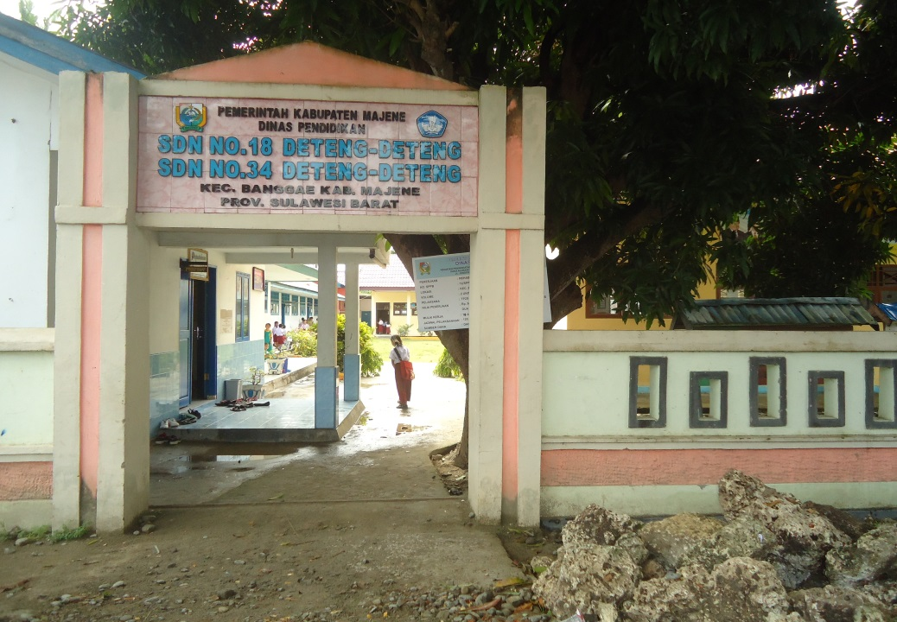
Gambar 1.SD. Negeri 18 Deteng-Deteng Kabupaten Majene Sulawesi Barat tampak depan.
Dokumentasi Ardiansyah, November 2013

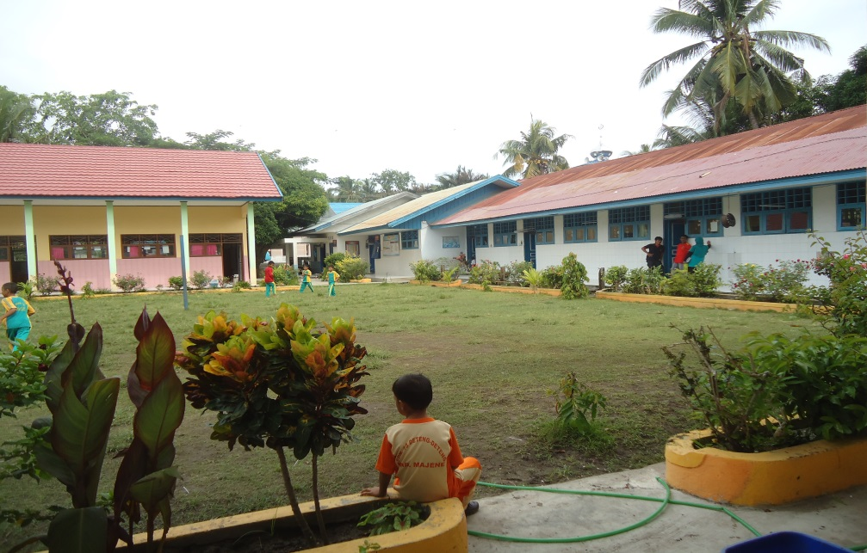
Gambar 2. Halaman Sekolah SD Negeri 18 Deteng-Deteng Kabupaten Majene SulawesiBarat.
Dokumentasi Ardiansyah, November 2013
43
II. Prakter Menggambar Bentuk Siswa Kelas V SD Negeri 18 Deteng-Deteng Kabupaten Majene Sulawesi Barat

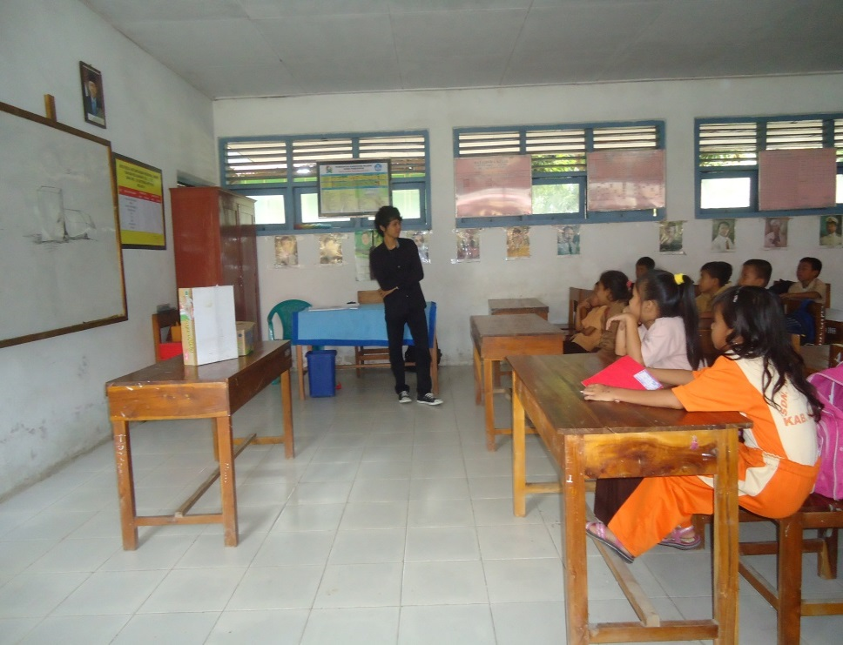
Gambar 1. Objek kubistik (Kardus).
Dokumentasi Ardiansyah, November 2013

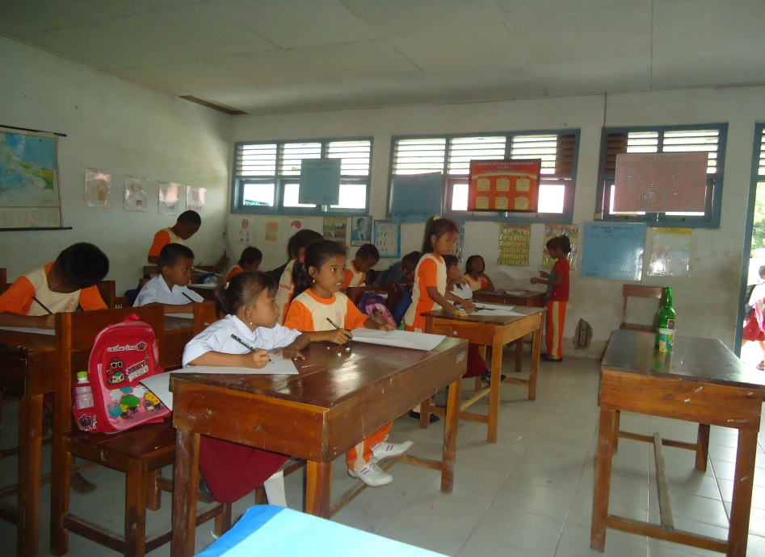
Gambar 2.Objek silindris(Botol,gelas).
Dokumentasi Ardiansyah, November 2013
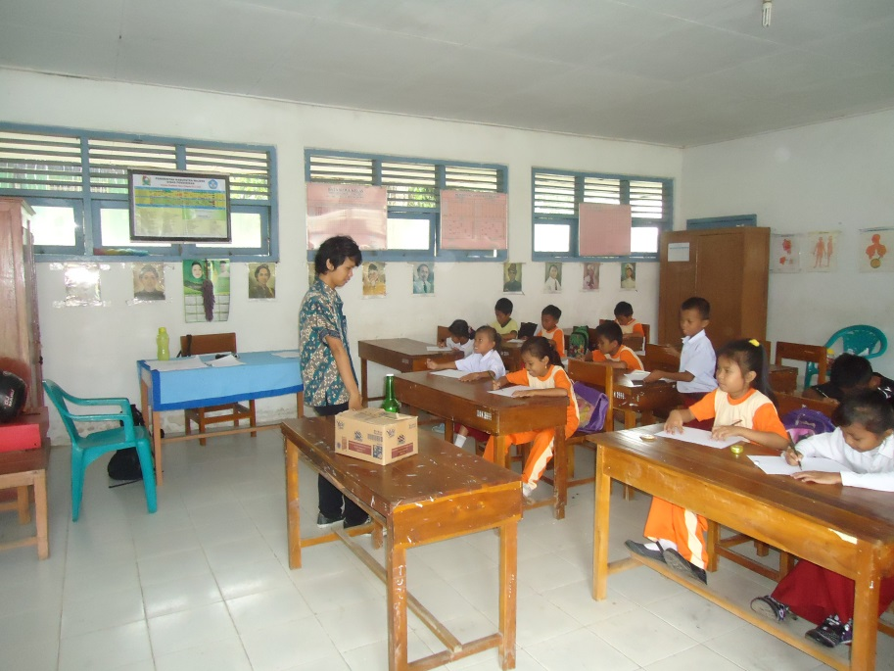
44
Gambar 3.Objek gabungan kubistik dan silindris.
Dokumentasi Ardiansyah, November 2013

III. Proses Penggambaran Bentuk

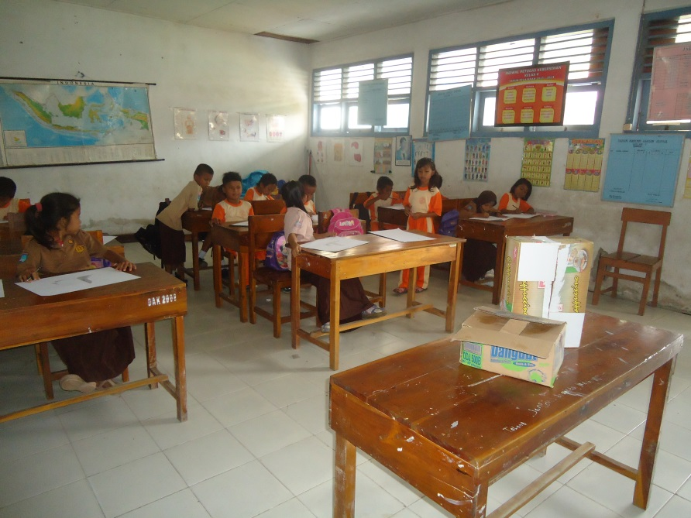
Gambar 1. Proses Penggambaran objek kubistik.
Dokumentasi Ardiansyah, November 2013

45
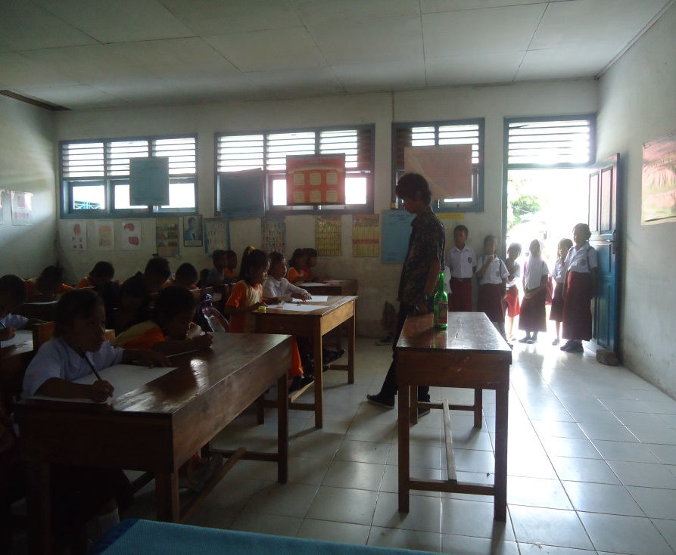
Gambar 2.Proses Penggambaran objek silindris.
Dokumentasi Ardiansyah, November 2013

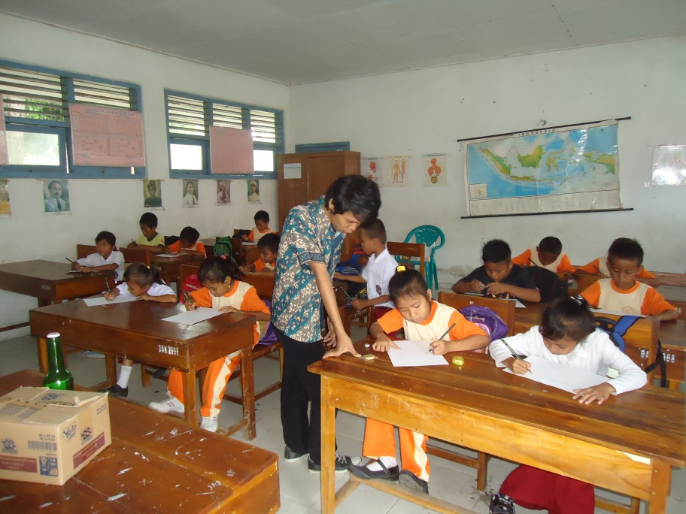
Gambar 3. Proses penggambaran objek gabungan kubistik dan slindris.
Dokumentasi Ardiansyah, November 2013

46

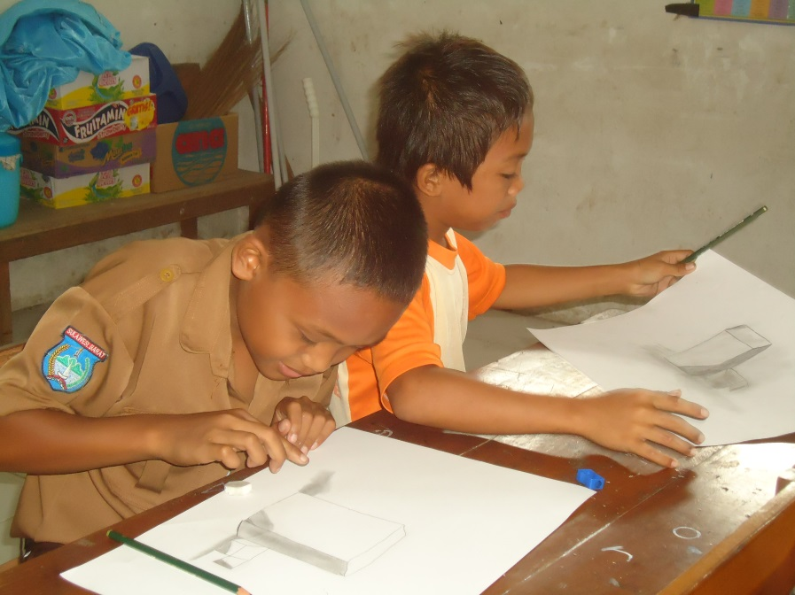
Gambar 4. Proses pemberian gelap terang.
Dokumentasi Ardiansyah, November 2013

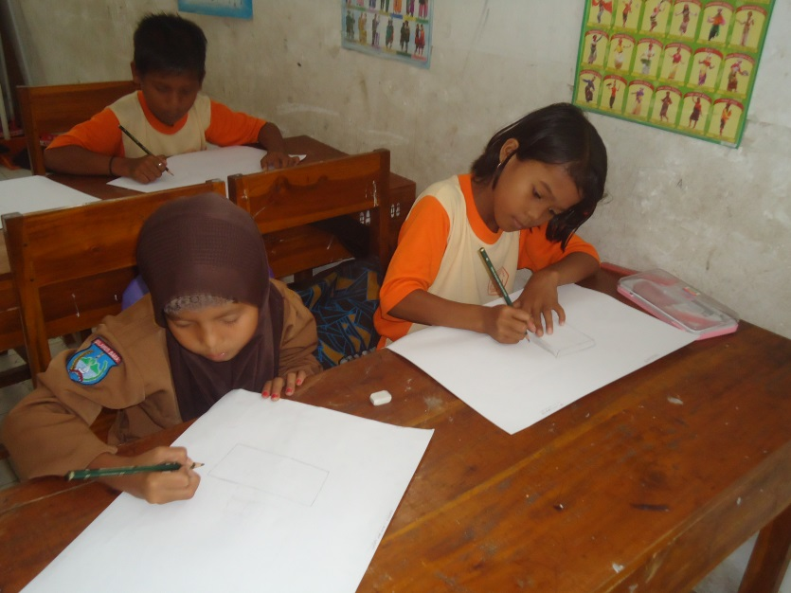
Gambar 5. Penegasan bentuk.
Dokumentasi Ardiansyah, November 2013

47
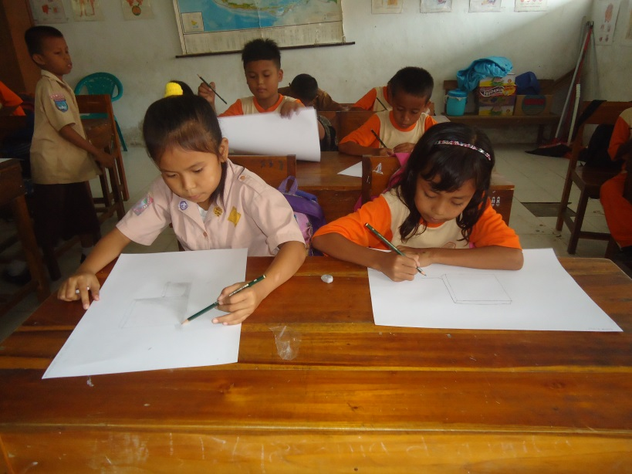
Gambar 6. Pemberian bayaangan.
Dokumentasi Ardiansyah, November 2013

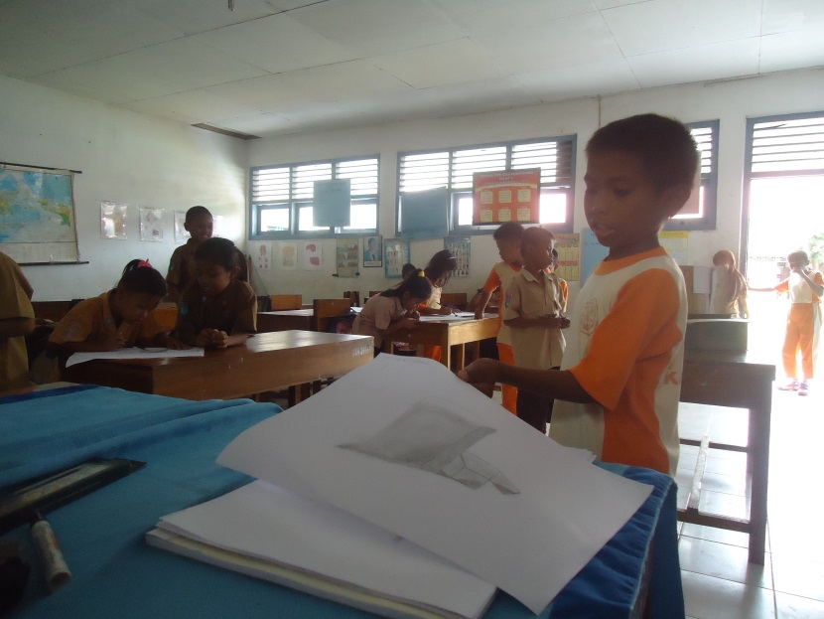
Gambar 7. Pengumpulan hasil gambar.
Dokumentasi Ardiansyah, November 2013

Lampiran III
48
HASIL KARYA SISWA
Dokumentasi Ardiansyah, 15 November 2013
Gambar Kubistik (Dos)

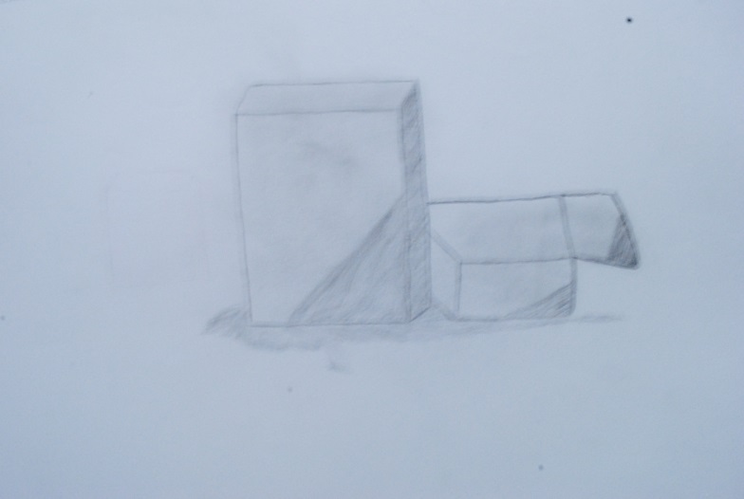
Nama : Reski Ahmad Akbar
Nis : 0033497688
Dokumentasi Ardiansyah, November 2013

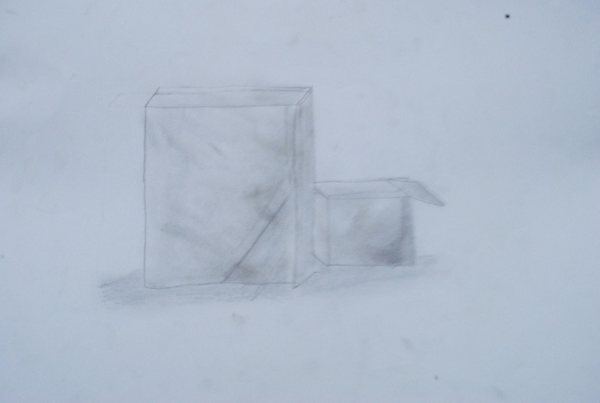
Nama : Hamdanah Zalzabilah
Nis : 0033497677
Dokumentasi Ardiansyah, November 2013

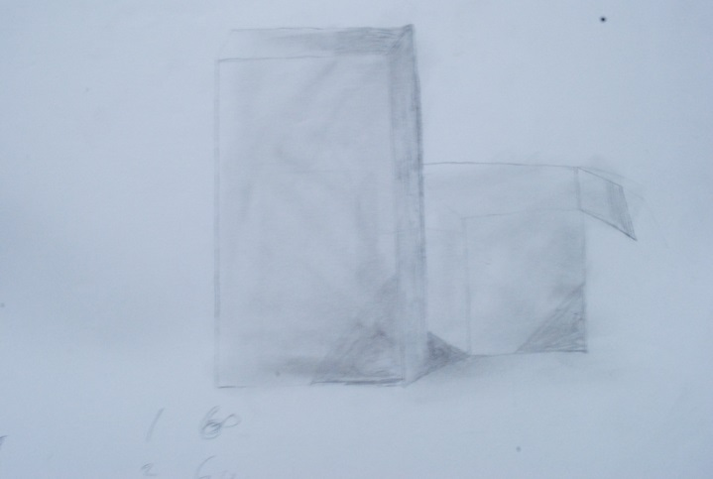
49
Nama : Salmin
Nis : 0011012030
Dokumentasi Ardiansyah, November 2013

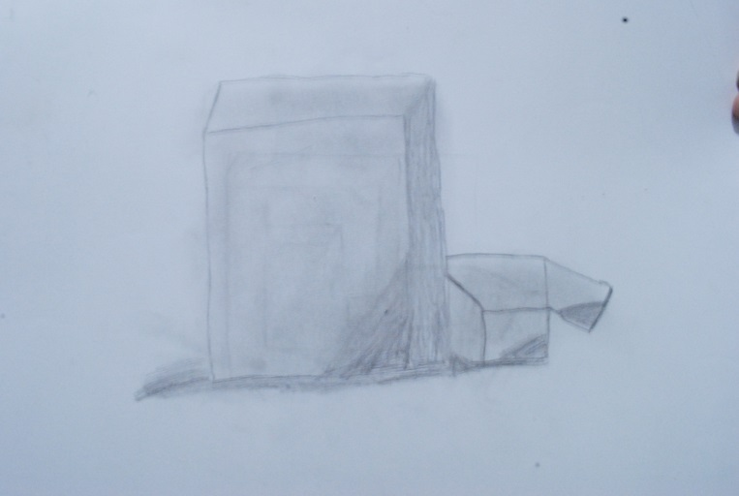
Nama : Muh. Syabirin
Nis : 0033497691
Dokumentasi Ardiansyah, November 2013

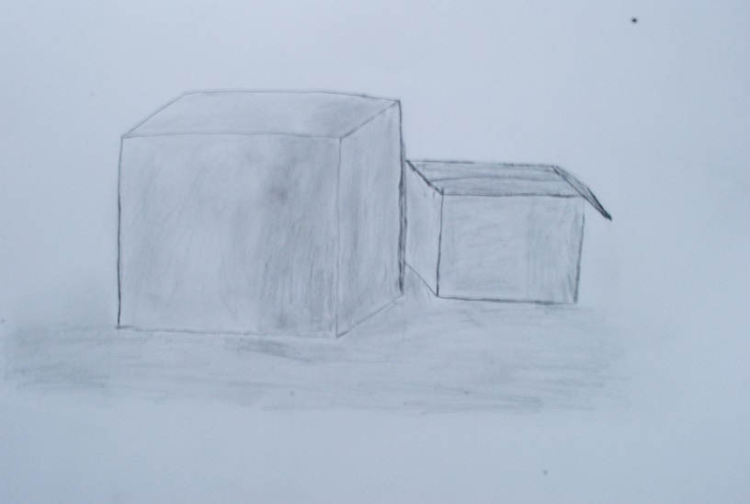
50
Nama : Muh. Arya
Nis : 0033497680
Dokumentasi Ardiansyah, November 2013

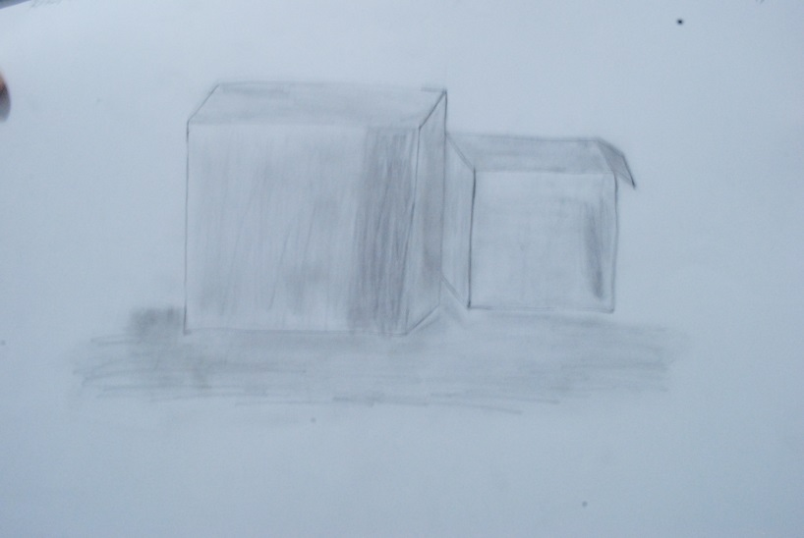
Nama : Rendy Efendi
Nis : 0033497681
Dokumentasi Ardiansyah, November 2013

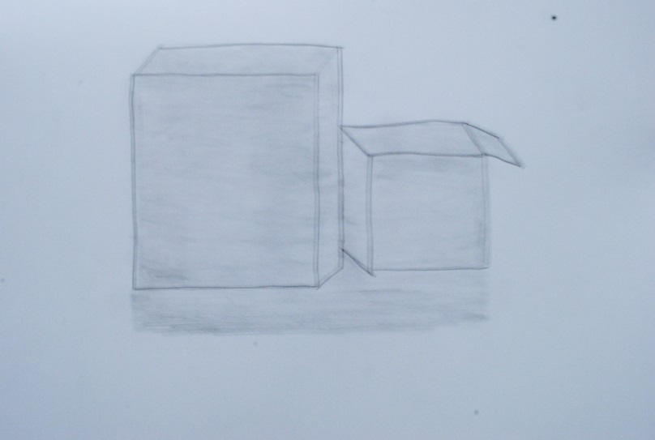
51
Nama : Sonia Rezky
Nis : 0033491864
Dokumentasi Ardiansyah, November 2013

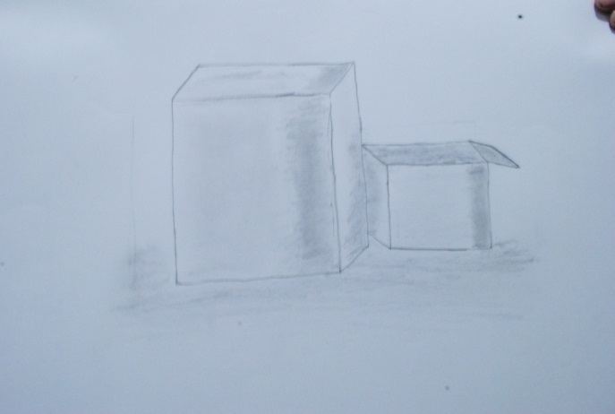
Nama : Nasrianti
Nis : 0033497685
Dokumentasi Ardiansyah, November 2013

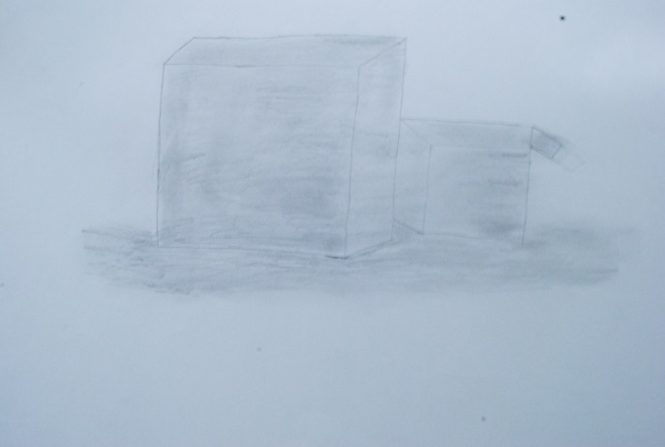
52
Nama : Nadya Sari
Nis : 002697694
Dokumentasi Ardiansyah, November 2013

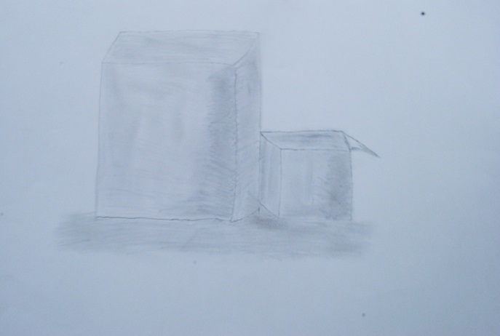
Nama : Ilham
Nis : 00070809
Dokumentasi Ardiansyah, November 2013

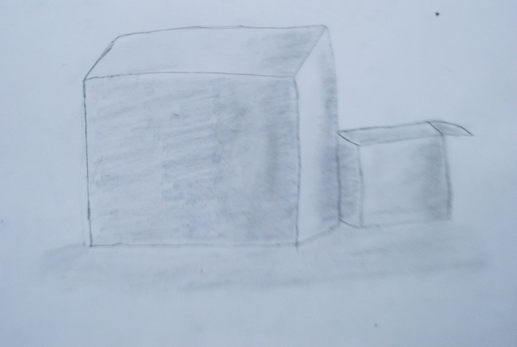
53
Nama : Supardi
Nis : 0024033068
Dokumentasi Ardiansyah, November 2013

Gambar slindris(Botol dan Gelas)

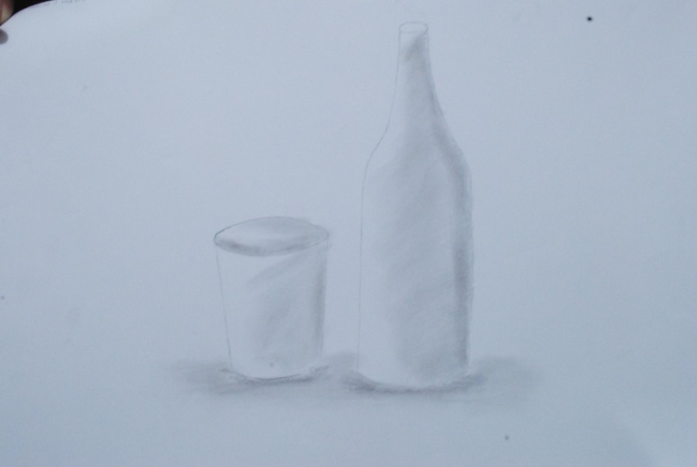
Nama : Hasni
Nis : 0033497672
Dokumentasi Ardiansyah, November 2013

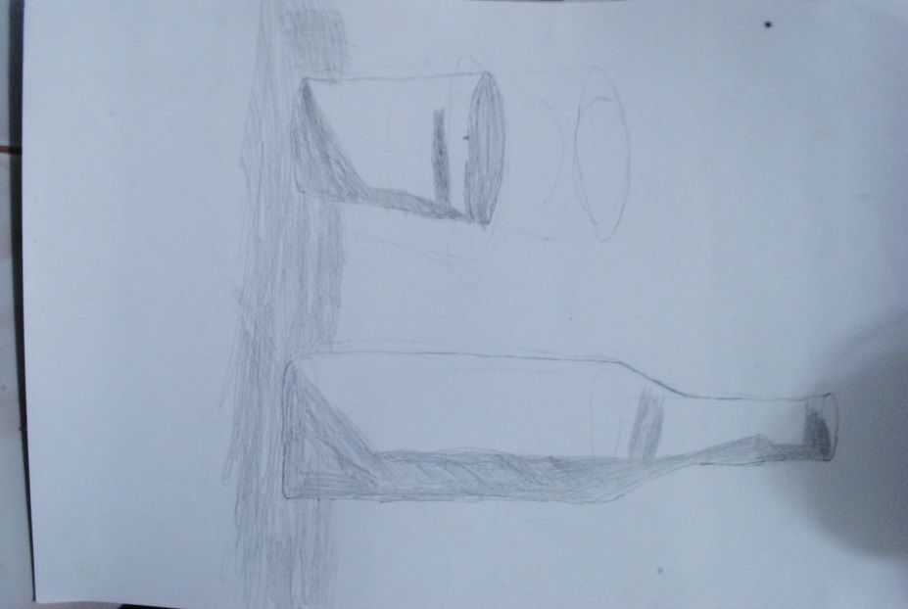
54
Nama : Faiziah Agustina
Nis : 0014091
Dokumentasi Ardiansyah, November 2013

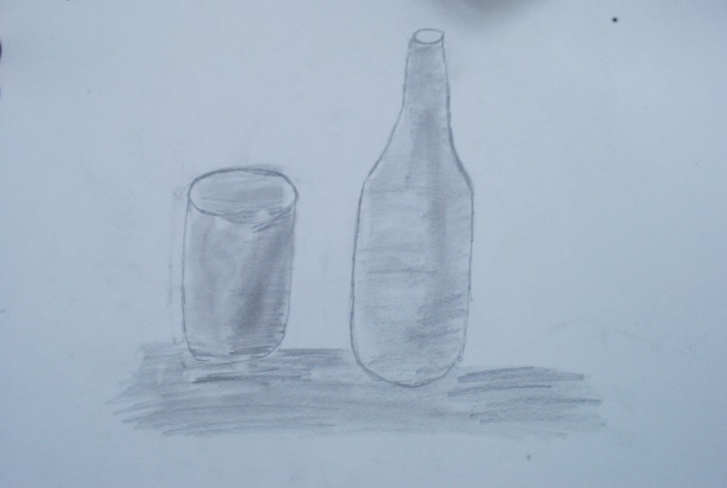
Nama : Irsandi
Nim : 0033497693
Dokumentasi Ardiansyah, November 2013

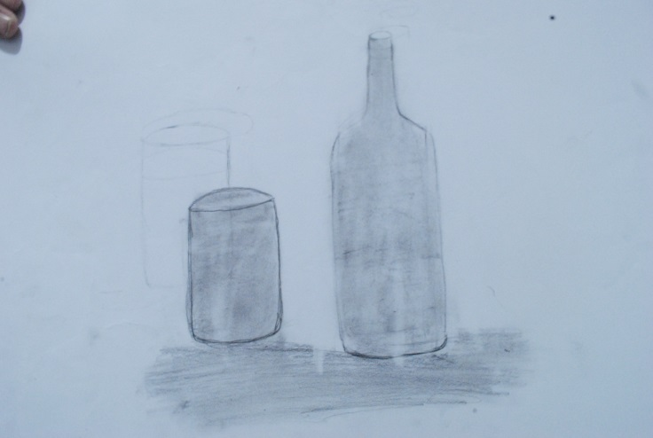
55
Nama : Rezky Ahmad
Nis : 0033497688
Dokumentasi Ardiansyah, November 2013

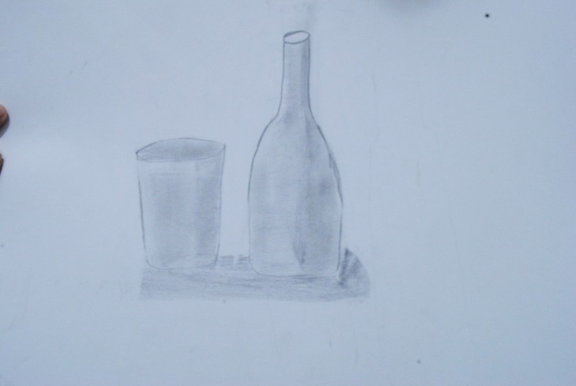
Nama : Rendy Efendi
Nis : 0033497681
Dokumentasi Ardiansyah, November 2013

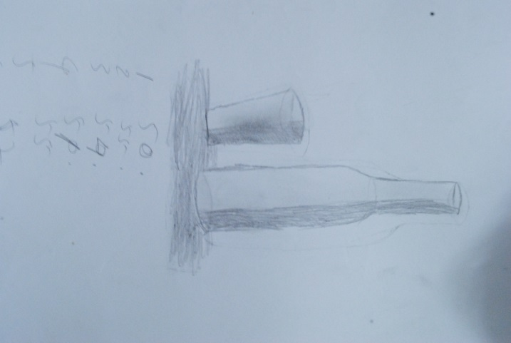
56
Nama : Salmin
Nis : 0011012030
Dokumentasi Ardiansyah, November 2013

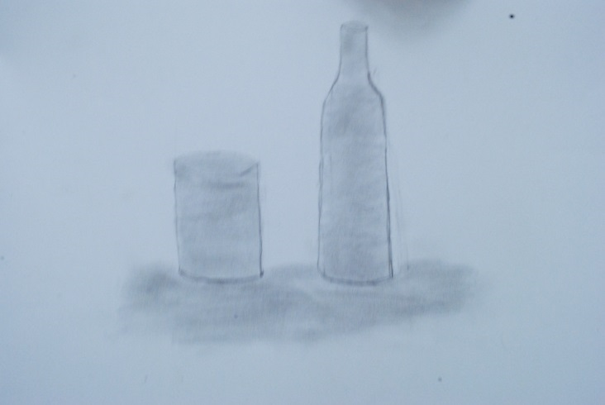
Nama : Muh. Arya
Nim : 0033497680
Dokumentasi Ardiansyah, November 2013

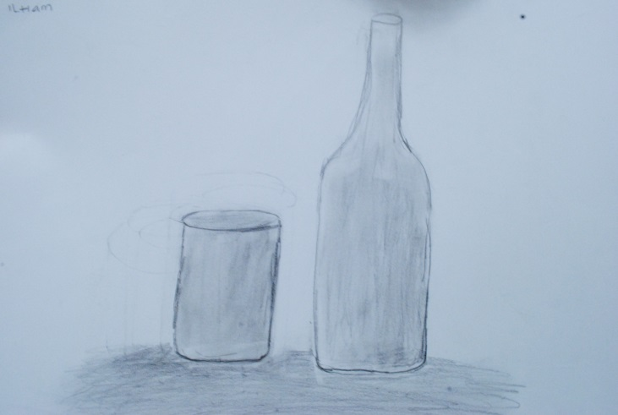
57
Nama : Ilham
Nis : 00070809
Dokumentasi Ardiansyah, November 2013

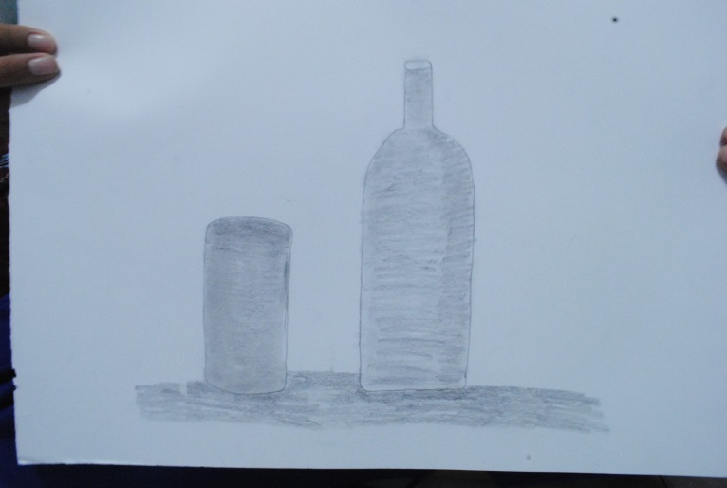
Nama : Hardiansyah
Nis : 0033497673
Dokumentasi Ardiansyah, November 2013

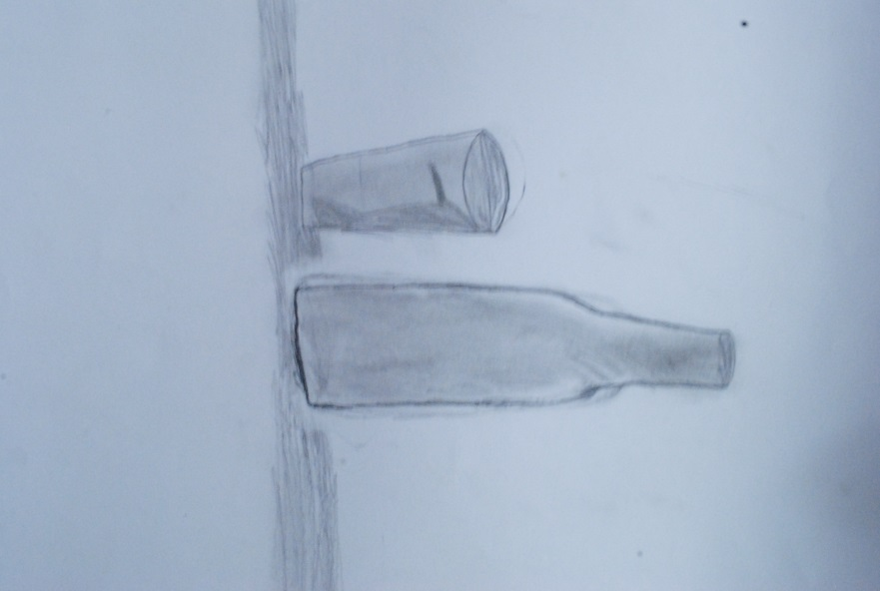
58
Nama : Muh. Alfin Basyar
Nis : 0033497692
Dokumentasi Ardiansyah, November 2013

59
Gambar Gabungan Kubistik dan slindris(Dos dan botol)

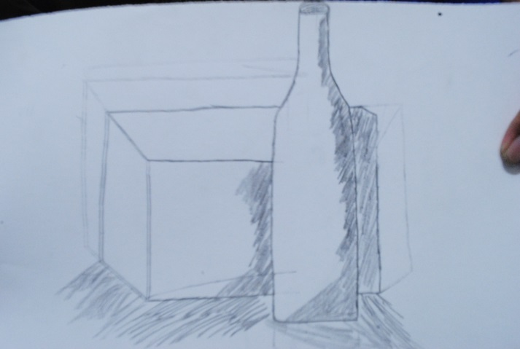
Nama : Supardi
Nis : 0024033068
Dokumentasi Ardiansyah, November 2013

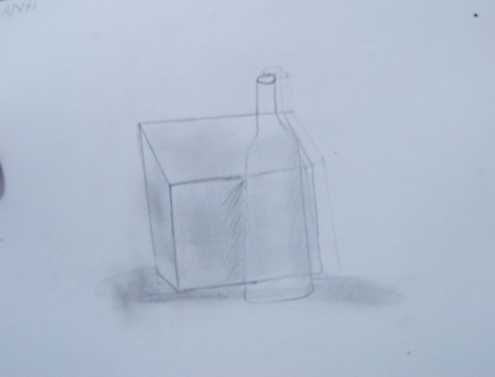
Nama : Nasrianti
Nis : 0033497685
Dokumentasi Ardiansyah, November 2013

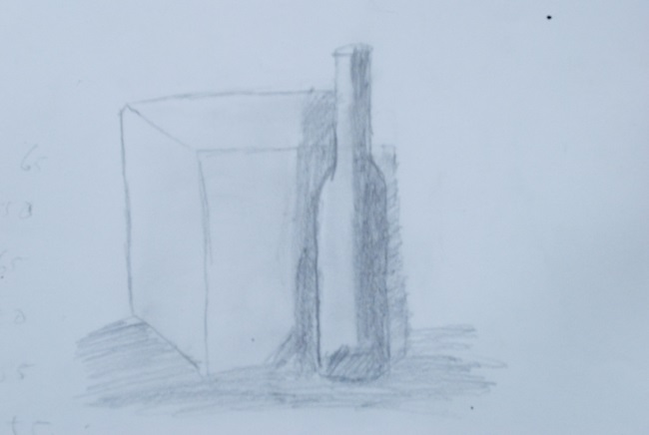
60
Nama : Ilham
Nis : 00070809
Dokumentasi Ardiansyah, November 2013

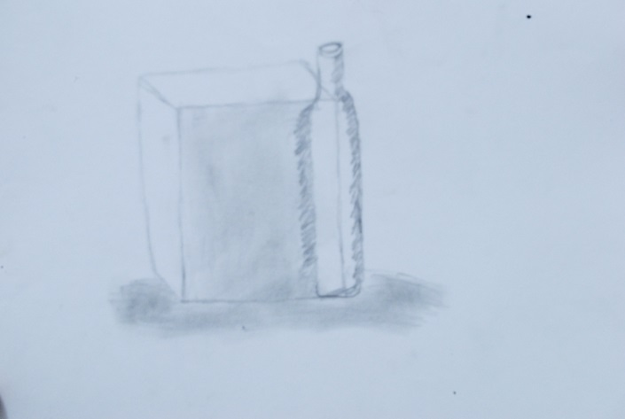
Nama : Hardiansyah
Nis : 0033497673
Dokumentasi Ardiansyah, November 2013

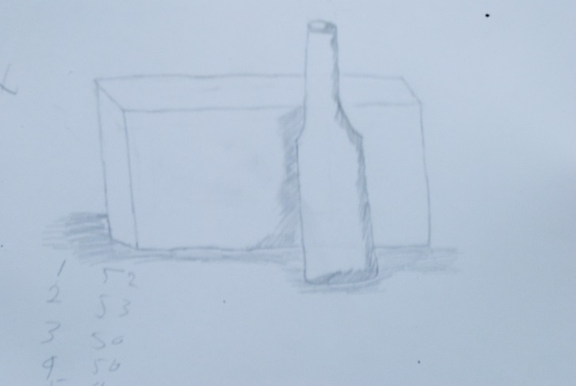
61
Nama : Sonia Rezky
Nis : 0033491864
Dokumentasi Ardiansyah, November 2013

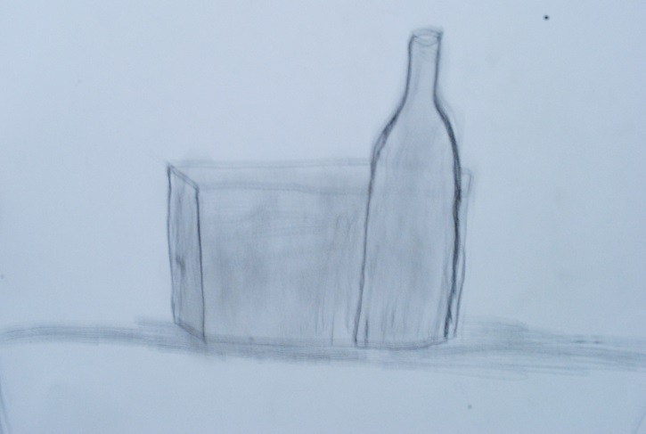
Nama : Muh. Alfin Bazyar
Nis : 0033497692
Dokumentasi Ardiansyah, November 2013

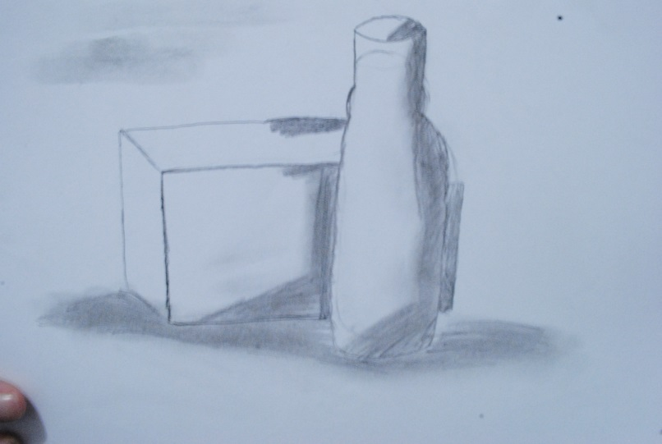
62
Nama : Nadya Sari
Nis : 002697694
Dokumentasi Ardiansyah, November 2013

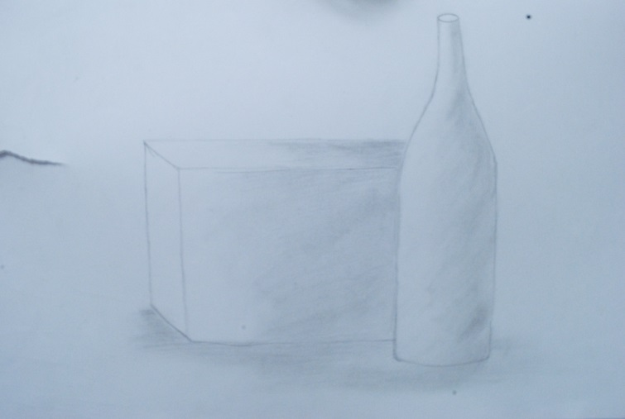
Nama : Astrik
Nis : 080090023
Dokumentasi Ardiansyah, November 2013

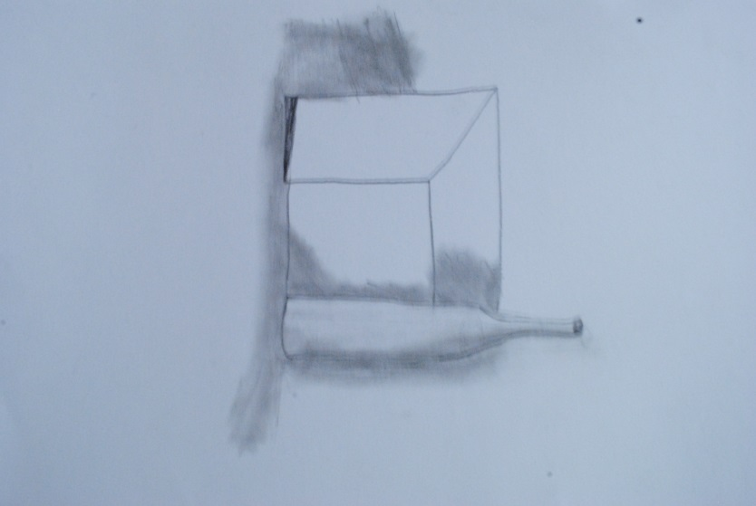
63
Nama : Muh. Arya
Nis : 0033497683
Dokumentasi Ardiansyah, November 2013

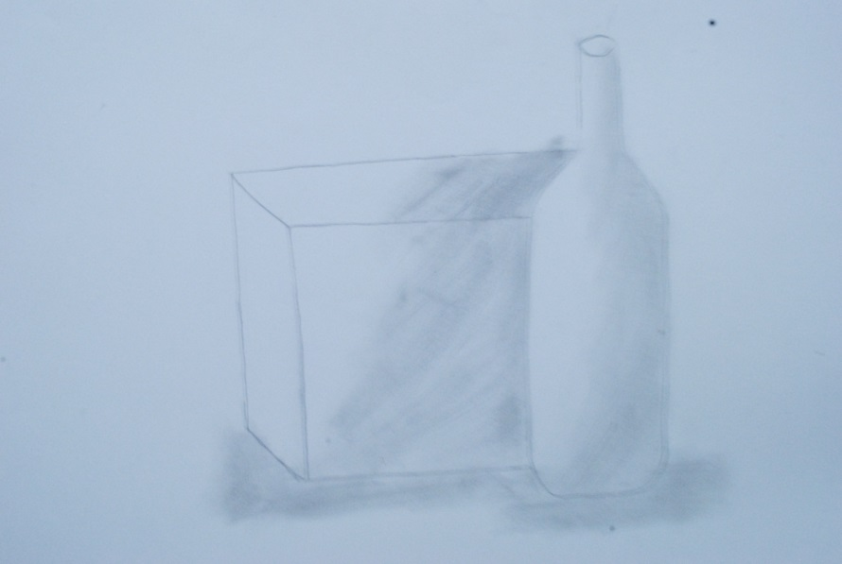
Nama : Rezky Ahmad
Nis : 0033497688
Dokumentasi Ardiansyah, November 2013

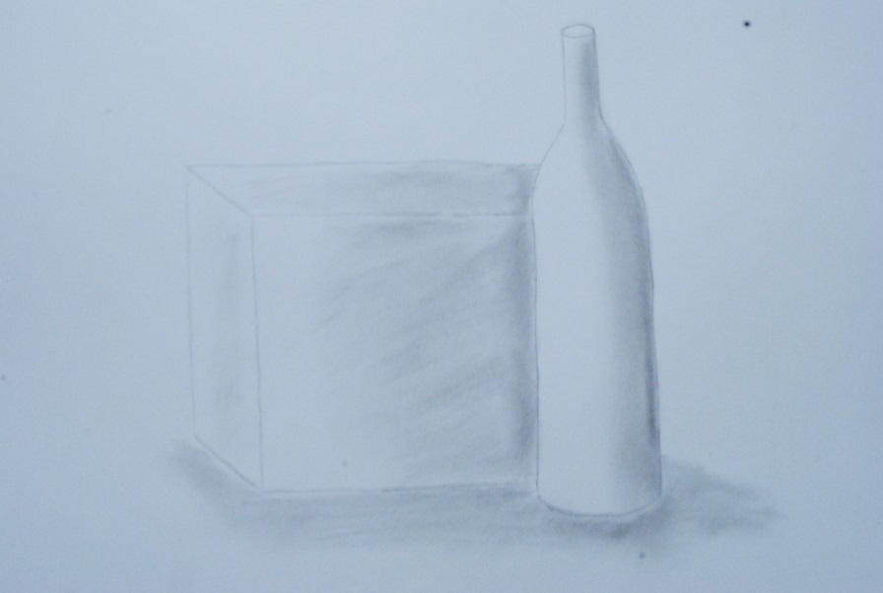
64
Nama : Fauziah Agustina
Nis : 0014091
Dokumentasi Ardiansyah, November 2013

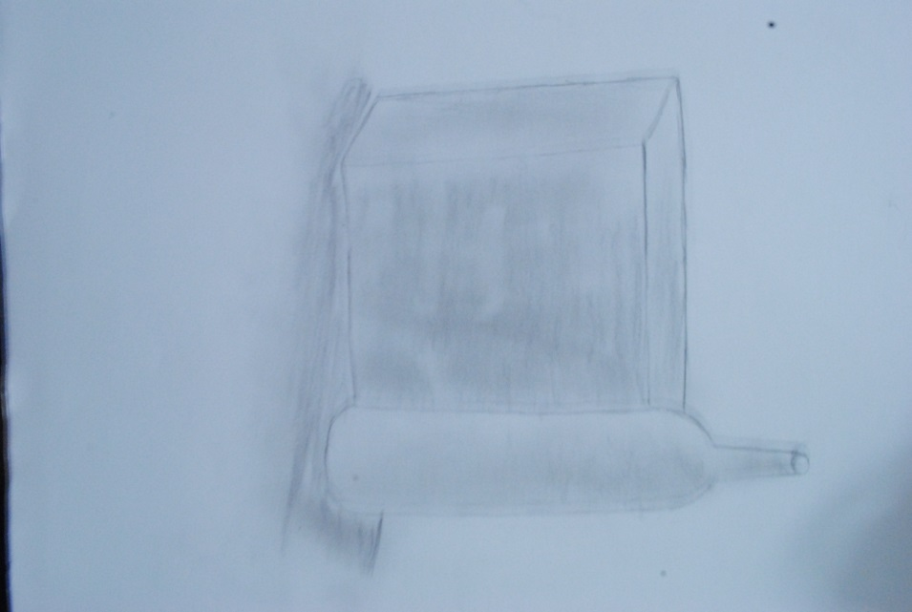

Nama :K risna Aldi Maulana
Nis : 0033497673
Dokumentasi Ardiansyah, November 2013

RIWAYAT HIDUP

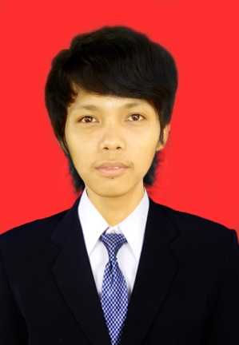
ARDIANYAH, lahir di Kabupaten Majene Propinsi Sulawesi Barat pada tanggal 7 September 1991, anak kedua dari dua bersaudara, putra dari pasangan Muh. Arsyad dengan Sitti Rahma. Mulai memasuki jenjang pendidikan formal di Sekolah Dasar Negeri 18 Deteng-Deteng Kabupaten Majene tamat pada tahun 2003. Kemudian pada tahun yang sama penulis melanjutkan pendidikan pada SMP Negeri 1 Majene Kabupaten Majene dan tamat pada tahun 2006. Setelah tamat di SMP, penulis melanjutkan pendidikan pada SMA Negeri 2 Majene Kabupaten Majene dan tamat pada tahun 2009. Pada tahun penulis kemudian terdaftar sebagai mahasiswa Fakultas Seni dan Desain program studi Pendidikan Seni Rupa di Universitas Negeri Makasaar. Pengalaman yang pernah diperoleh penulis selama menjadi mahasiswa adalah ikut dalam kegiatan Pameran dalam dan di luar kampus, dan ikut terlibat dalam kegiatan-kegiatan kampus lainnya.

41

Lampiran I

FORMAT OBSERVASI

Hal yang diobservasi:

- Mengamati situasi dan kondisi objek penelitian.

- Mengamati secara langsung proses berkarya siswa dalam menggambar bentuk.

- Mengamati secara langsung bagaimana kemampuan siswa dalam menggambar bentuk.

